Títol del Treball Final de Grau/Màster

Treball Final de Grau/Màster



Facultat de Nàutica de Barcelona

Universitat Politècnica de Catalunya

Treball realitzat per:

Nom i Cognoms de l’autor o autora

Dirigit per:

Director o directora

Co-Director o co-directora

Grau/Màster en (INDICAR GRAU O MÀSTER)

Barcelona, data

Departament de ........................

|  |  |  |
| --- | --- | --- |
| **Versió** | **Data** | **Modificacions** |
| **1** | [Data] | Creació del document |
|  |  | Revisió... |
|  |  |  |

|  |  |  |  |  |
| --- | --- | --- | --- | --- |
| Escrit per: | |  | Revisat i aprovat per: | |
| Autor/a: |  |  | Tutor/a: |  |
| Data: |  |  | Data: |  |
|  | |  | Revisat i aprovat per: | |
|  |  |  | Co-Tutor/a: |  |
|  |  |  | Data: |  |

Agraïments

**(opcional)**

Resum

Aquest document (realitzat en Microsoft Office 2019) és una proposta de format per a la memòria del Treball Final de Grau o Màster. El contingut del document es centra en l’explicació de com s’ha configurat, és a dir, com s’han creat les seccions, títols, estils, taules, etc.

**Paraules clau:** “Marins mercants – Condicions de treball”, “Vaixells petroliers – Equip elèctric”, ...

L’apartat “Resum” del treball ha de tenir una **extensió màxima de 250 paraules** i el seu objectiu és informar de quin és el contingut de la memòria. L’apartat “Resum” és el text que apareix quan es fa una cerca bibliogràfica i ha de donar prou informació per a que la persona que ha fet la cerca pugui decidir si passa a consultar la resta de la memòria o no. Així doncs, aquí cal definir quin és el tema o temes tractats, quins mètodes i eines s’han utilitzat, i quins són els resultats que es presenten. Al resum no es posa cap consideració d’índole personal com, per exemple, quina és la motivació per a realitzar el projecte.

Les paraules clau es refereixen a les idees o conceptes més rellevants del treball, identifiquen els aspectes concrets que s’hi tracten i permeten la localització del treball en una cerca bibliogràfica. Caldria posar 4 o 5 paraules clau.

**Recordeu que podeu demanar orientació a la Biblioteca de l’FNB a l’hora d’escollir les paraules clau!.**

Abstract

This document (created in Microsoft Office 2019) is a proposed format for the report of the Final Degree or Master's Thesis. The content of the document focuses on the explanation of how it has been configured, that is, how the sections, titles, styles, tables, etc. have been created.

**Keywords:**  “Fishing -- Equipment and supplies”, …

A banda del “Resum” cal emplenar també l’apartat “Abstract”. Aquest apartat és la traducció a l’anglès del que hi ha escrit a l’apartat “Resum”. El “Resum” i l’”Abstract” es redacten un cop finalitzat tot el treball.

Prefaci

Aquest apartat és totalment **OPCIONAL**. Està pensat per contenir comentaris d’índole més personal com ara quines vivències han portat a escollir aquest treball, el propi punt de vista sobre la temàtica escollida, la satisfacció amb els resultats assolits, etc.

L’extensió màxima recomanable és d’una pàgina.

Lloc, data

Taula de continguts

Agraïments 1

Resum 2

Abstract 3

Prefaci 4

Taula de continguts 5

Llistat de Figures 7

Llistat de Taules 9

Capítol 1. Configuració general del document 1

1.1 Marques de format 1

1.2 Format de pàgina 2

1.3 Seccions 4

1.4 Peus de pàgina i capçaleres 5

1.4.1 Capçalera de les pàgines 6

1.4.2 Peus de pàgina i numeració de les pàgines 9

Capítol 2. Treballar amb estils 13

2.1 Principals estils d’aquesta plantilla 14

2.1.1 Estil Normal 14

2.1.2 Estils per als títols de capítols i apartats 14

2.1.3 Més títols 16

2.1.4 Altres estils. Codi de programa informàtic 16

2.2 Estils i llista multinivell 17

Capítol 3. Figures, taules i fórmules 21

3.1 Figures 21

3.1.1 Llegenda de la figura 21

3.1.2 Referenciar figures al text 22

3.2 Taules 23

3.3 Equacions 24

3.4 Altres elements a numerar 26

Capítol 4. Índexs 27

4.1 Índex de continguts 27

4.2 Índexs d’il·lustracions (figures i taules) 28

Bibliografia i referències 31

Annex A1. Informació addicional 39

A1.1. Seccions 39

A1.1.1. Subseccions 39

A1.1.2. Figures i taules 39

Llistat de Figures

**(opcional)**

Figura 1. Marques de format 2

Figura 2. Opcions de visualització 2

Figura 3. Configuració dels marges 3

Figura 4. Salt de pàgina 3

Figura 5. Marca de salt de pàgina 3

Figura 6. Marca de salt de secció 4

Figura 7. Salt de secció 5

Figura 8. Configuració de peus de pàgina i capçaleres 6

Figura 9. Capçaleres a la Secció 1 6

Figura 10. Text automàtic a les capçaleres de les pàgines parelles 7

Figura 11. Text automàtic a les capçaleres de les pàgines senars (estil “Títol Secció 2”) 7

Figura 12. Capçalera de la Secció 3 7

Figura 13. Capçalera de la Secció 3 (pàgines senars) 8

Figura 14. Capçalera de la Secció 4 8

Figura 15. Capçalera de la Secció 5 9

Figura 16. Línia de les capçaleres 9

Figura 17. Peu de pàgina de la Secció 1 10

Figura 18. Peu de pàgina de la Secció 2 10

Figura 19. Peu de pàgina de la Secció 2 (taula) 10

Figura 20. Peu de pàgina de la Secció 2 (logo de l’FNB) 10

Figura 21. Peu de pàgina de la Secció 2 (numeració) 11

Figura 22. Peu de pàgina de la Secció 2 (vora) 11

Figura 23. Peu de pàgina de la Secció 3 (numeració) 11

Figura 24. Peu de pàgina de la Secció 4 (numeració) 12

Figura 25. Biblioteca d’estils 13

Figura 26. Configuració d’estils 14

Figura 27. Estils per als títols 15

Figura 28. Llista amb diversos nivells 17

Figura 29. Configuració de llistes multinivell 18

Figura 30. Tipus de lletra del primer nivell 18

Figura 31. Primer nivell 18

Figura 32. Segon nivell 19

Figura 33. Tercer nivell 19

Figura 34. Canvi del format del número de capítol 20

Figura 35. Modificació del format de numeració d’un estil 21

Figura 36. Disposició d’una figura 22

Figura 37. Inserció de llegendes 23

Figura 38. Referències creuades 23

Figura 39. Definició de noves etiquetes 24

Figura 40. Eines de taules 24

Figura 41. Editor d’equacions 25

Figura 42. Inserció de taula 25

Figura 43. Inserció de fórmules i la seva numeració 26

Figura 44. Eines per fer la taula de continguts 28

Figura 45. Modificació dels nivells de la taula de continguts 29

Figura 46. Com fer els llistats de figures i taules 30

Figura 47. Eines per a la bibliografia 33

Figura 48. Estàndards bibliogràfics 33

Figura 49. Introducció de fonts bibliogràfiques 34

Figura 50. Selecció de fonts per a la llista activa 35

Figura 51. Creació de la llista bibliogràfica 35

Figura 52. Cita en format IEEE 38

Figura 53. Cita en format ISO 690 (primer element i data) 39

Figura 54. Cita en format Chicago 39

Figura 55. Emblanquinament del corall. Font: (Heron, 2017) 39

Figura A.1. Exemple de figura de l’annex 42

Llistat de Taules

**(opcional)**

Taula 1. Taula amb quatre dades per fer servir d’exemple 24

Taula A.1. Taula amb quatre dades per fer servir d’exemple 42

A banda dels Llistats de Figures i Taules, hi ha treballs que requereixen altres taules, com ara les de Símbols i Acrònims. Aquests dos darrers tipus de taules faciliten molt la lectura dels treballs.

1. Configuració general del document

Els editors de text com ara el Word tenen moltes opcions de configuració que, si les coneixem, ens fan molt més fàcil treballar i a més ens permeten aconseguir un acabat més professional en els nostres documents.

Us recomanem familiaritzar-vos amb totes les opcions del vostre processador de text i fer proves abans de començar a redactar la memòria del projecte. La present plantilla pretén ser una guia per mostrar algunes de les principals funcionalitats i podeu fer proves directament amb ella abans de redactar el vostre treball.

**No és obligatori fer servir aquesta plantilla tal i com està, podeu aplicar-li les variacions que considereu oportunes per tal de que s’ajusti més a les vostres preferències (canviar els estils, els marges, peus de pàgina, etc.).**

**L’únic obligatori és la portada.**

* 1. Marques de format

Per aprofitar al màxim totes les possibilitats de l’editor de text, és recomanable treballar amb les marques internes d’edició a la vista. Per activar-les, podeu clicar el botó 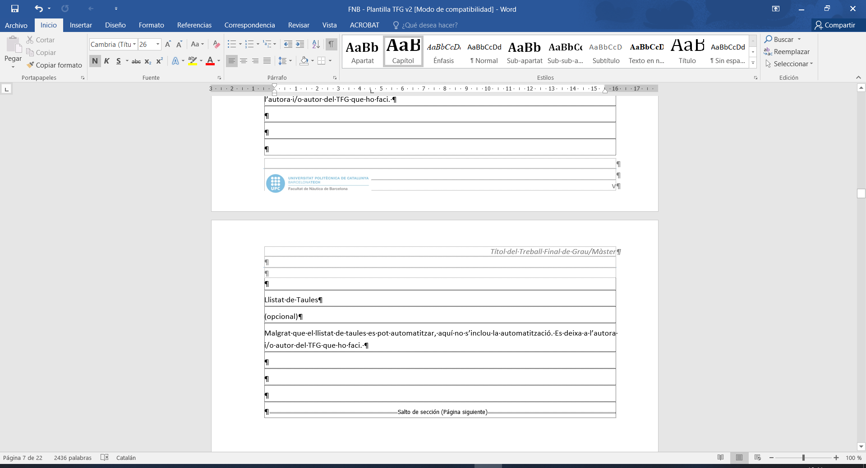 (a *Inici > Paràgraf*):

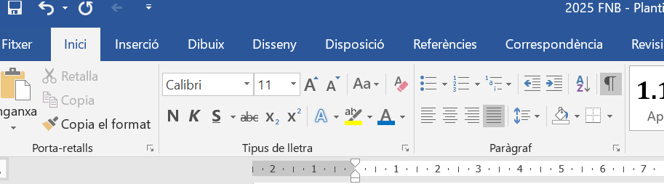

Figura 1. Marques de format

Les marques més habituals són les marques d’espais, els tabuladors, les marques de paràgraf, i els salts de pàgina i secció.

Si voleu activar opcions més avançades podeu anar a *Fitxer > Opcions > Visualització*:

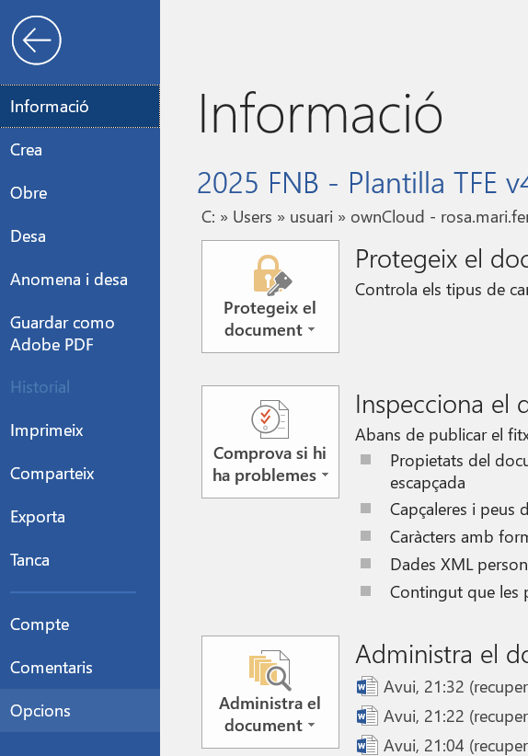 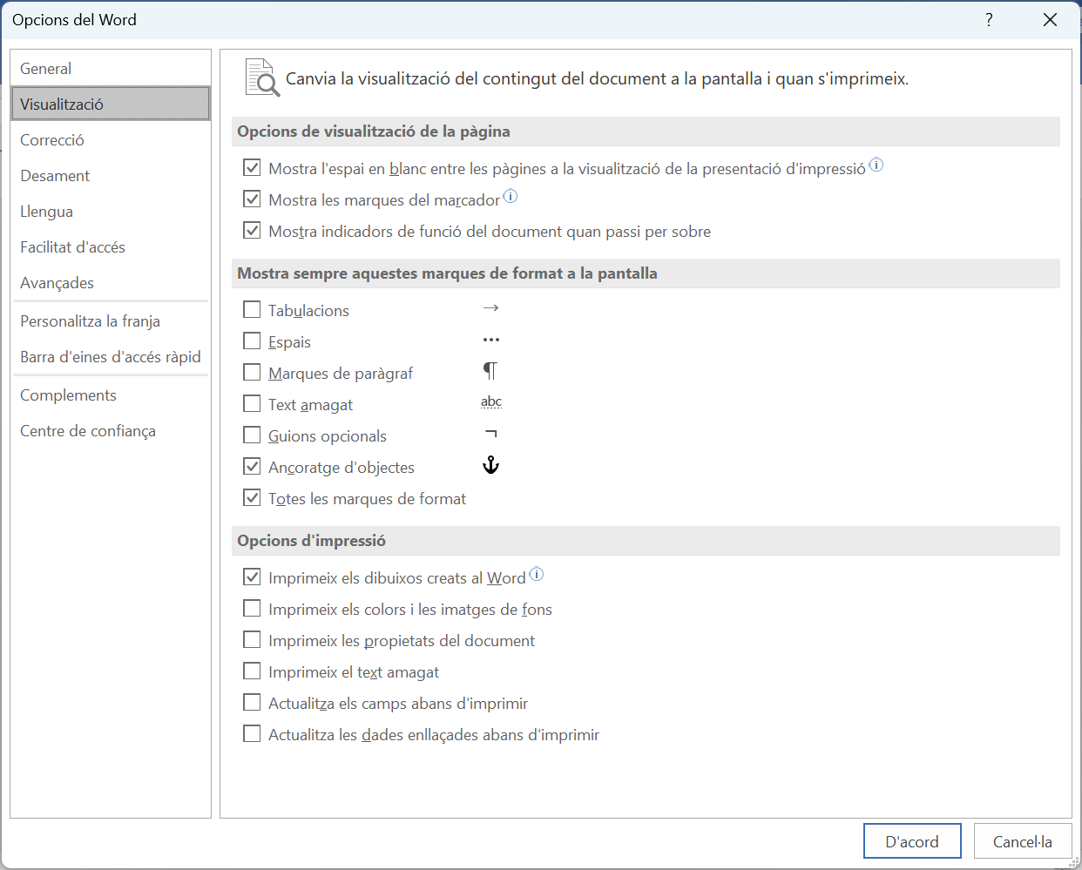

Figura 2. Opcions de visualització

* 1. Format de pàgina

Aquest document està pensat per ser imprès a doble cara. Per això les pàgines parells i imparells són diferents.

Pel que fa als marges, tots (superior, inferior, dret, esquerre) i en totes les seccions estan ajustats a 2,5cm. El marge intern és el de l’esquerra i la distància d’enquadernació està a 0,5 cm.

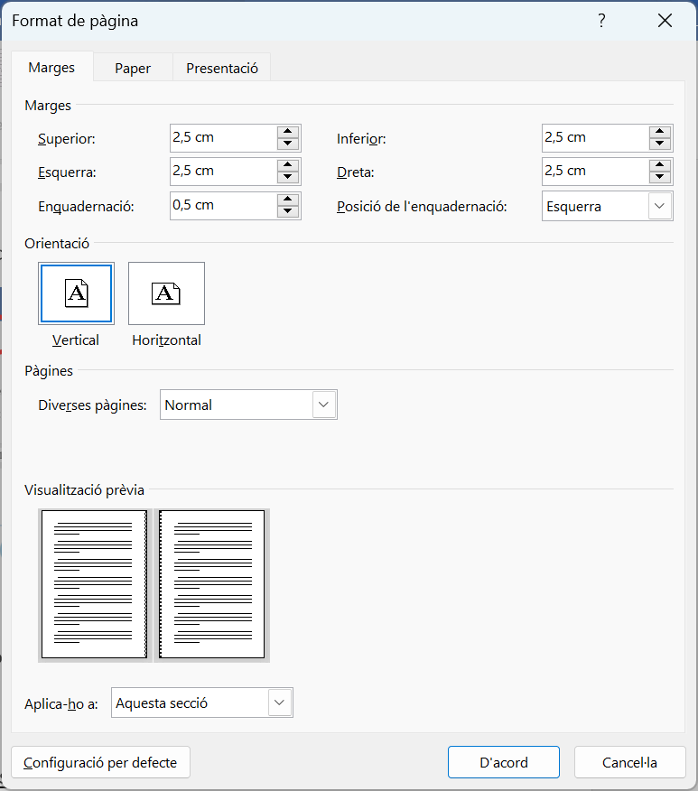Els marges es poden ajustar des del menú *Disposició > Marges > Marges personalitzats..*.

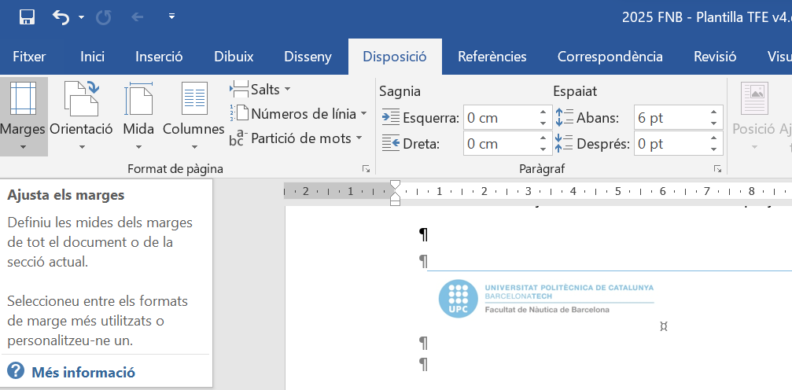

Figura 3. Configuració dels marges

Es recomana que cada capítol comenci a una pàgina senar. Si cal, es poden inserir salts de pàgina per a que això sigui així.

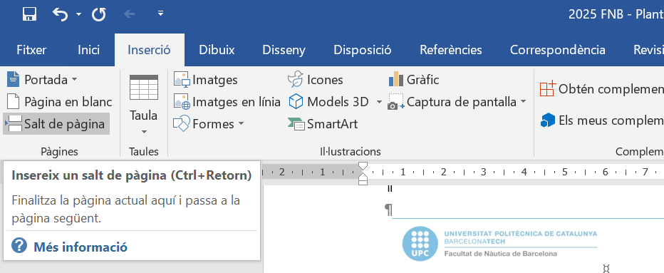

Figura 4. Salt de pàgina

Si teniu activades les marques de paràgraf, , podreu veure on heu posat els salts de pàgina:

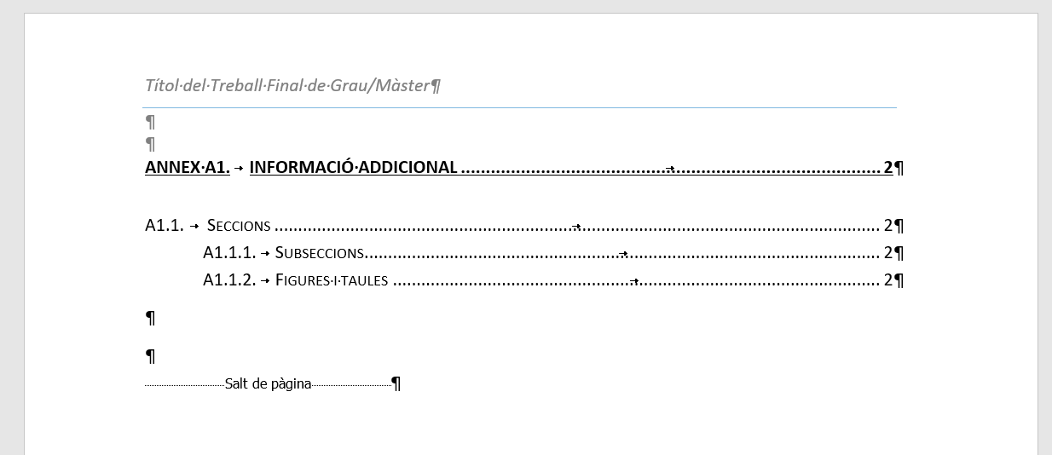

Figura 5. Marca de salt de pàgina

i els salts de secció:

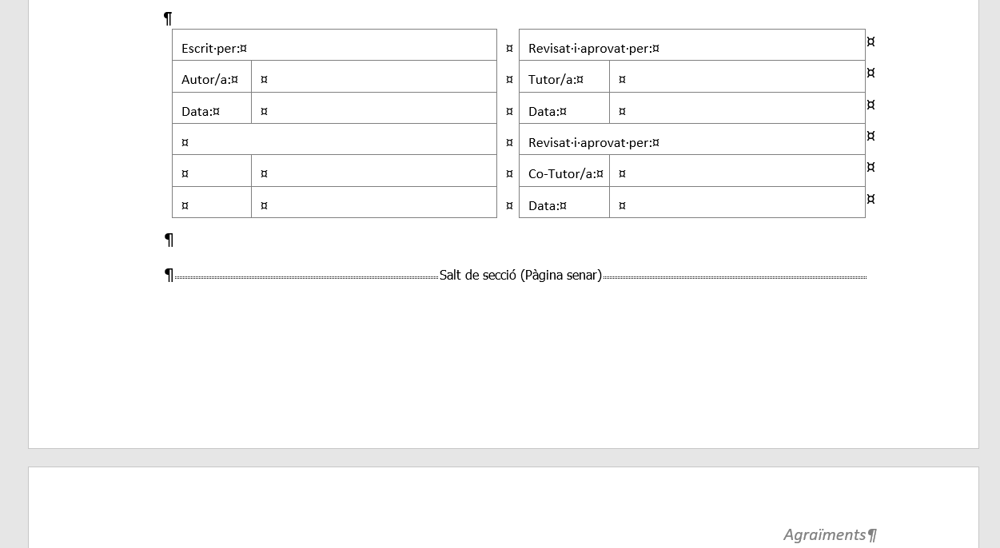

Figura 6. Marca de salt de secció

* 1. Seccions

Aquesta plantilla conté cinc seccions diferents:

* Secció 1: És la portada i el quadre de control de modificacions
* Secció 2: És la secció amb els agraïments, el resum, l’*abstract*, el prefaci i les taules (de continguts, figures, taules, [símbols], [acrònims])
* Secció 3: Conté els capítols que constitueixen la memòria
* Secció 4: És l’apartat de Bibliografia i referències
* Secció 5: Correspon als annexos

Les seccions permeten que les capçaleres, peus de pàgina, marges, etc. siguin diferents per a cada secció.

Per exemple, notar que en aquest document a la Secció 1 no hi ha peu de pàgina, a la Secció 2 els números de pàgina estan en números romans, i a les Seccions 3, 4 i 5 els números de pàgina estan en el format habitual. Les diferents opcions de format, com ara els marges, també es poden aplicar a una única secció o a tot el document.

Per introduir seccions cal anar a *Disposició > Salts > Salts de secció*.

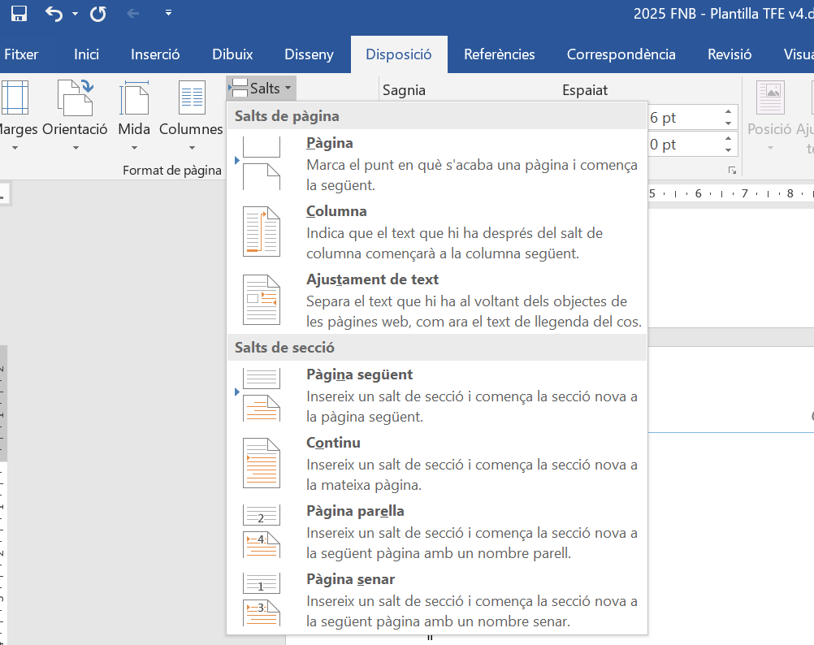

Figura 7. Salt de secció

És recomanable tenir present on estan els salts de secció (amb l’ajut de les marques de paràgraf, ) per tal de no eliminar-los per error. Si això passa us podeu trobar amb que hi ha una secció que adopta la configuració d’una altra (se us desfarà la configuració dels encapçalaments i peus de pàgina).

El salt de secció també es fa servir si, per exemple, volem que una pàgina o diverses pàgines de la memòria estiguin apaïsades (en horitzontal) mentre que la resta de pàgines estan en vertical. En aquest cas posarem un salt de secció per passar a disposició horitzontal i un altre salt de secció per tornar a disposició vertical.

* 1. Peus de pàgina i capçaleres

Per editar les capçaleres o els peus de pàgina, n’hi ha prou en fer doble clic a sobre d’un d’ells. En fer-ho, apareixeran etiquetes indicant a quina secció esteu i les opcions del menú corresponents al seu Disseny:

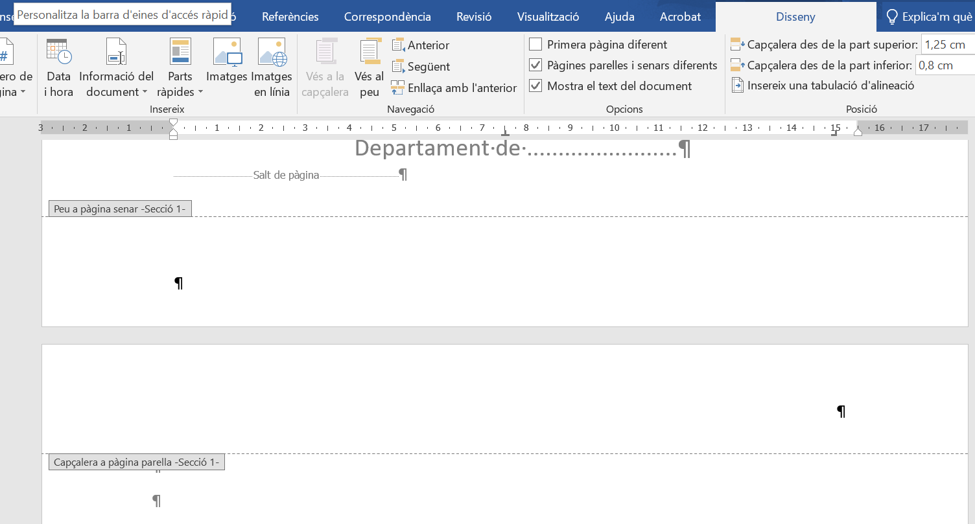

Figura 8. Configuració de peus de pàgina i capçaleres

Es pot passar d’una secció a una altra seleccionant *Navegació > Anterior* o *Navegació > Següent*. Si es vol que el format (del peu de pàgina o de la capçalera) d’una secció es mantingui a la següent cal seleccionar *Navegació > Enllaça amb l’anterior* (veure per exemple la Figura 12).

* + 1. Capçalera de les pàgines

A la secció 1 (portada) la capçalera és buida

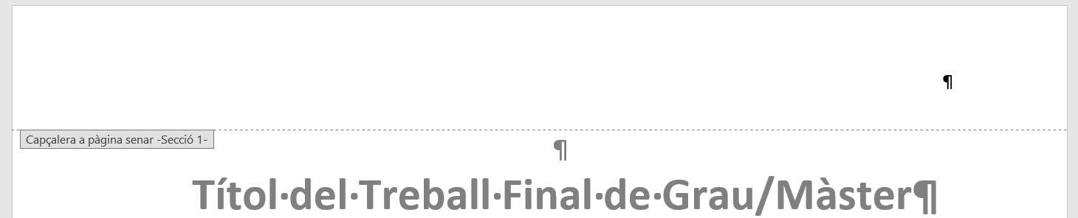

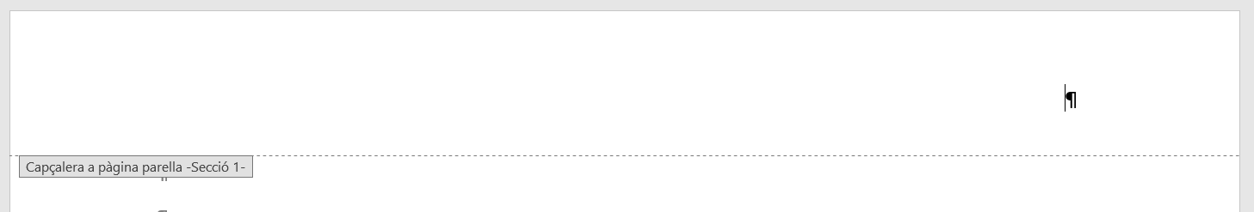

Figura 9. Capçaleres a la Secció 1

A la Secció 2 i següents la pàgina parella mostra el títol del treball justificat a l’esquerra. Aquest text està vinculat a l’estil “Títol Treball” i per tant el títol que posem a la portada apareixerà de manera automàtica a les capçaleres. Per veure-ho, podeu clicar amb el botó dret a sobre del text i seleccionar l’opció “Editar camp”:

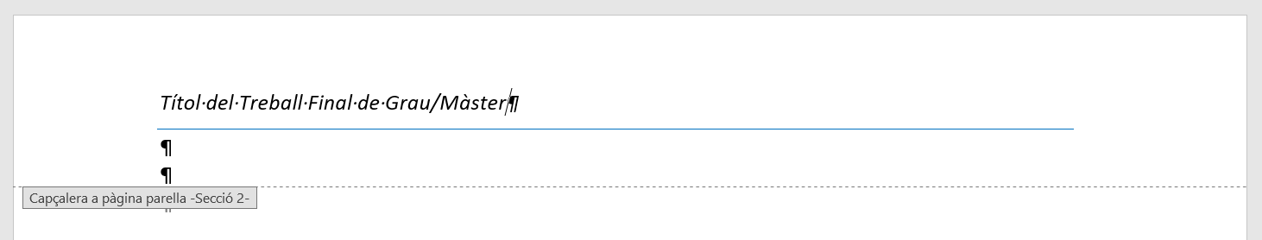

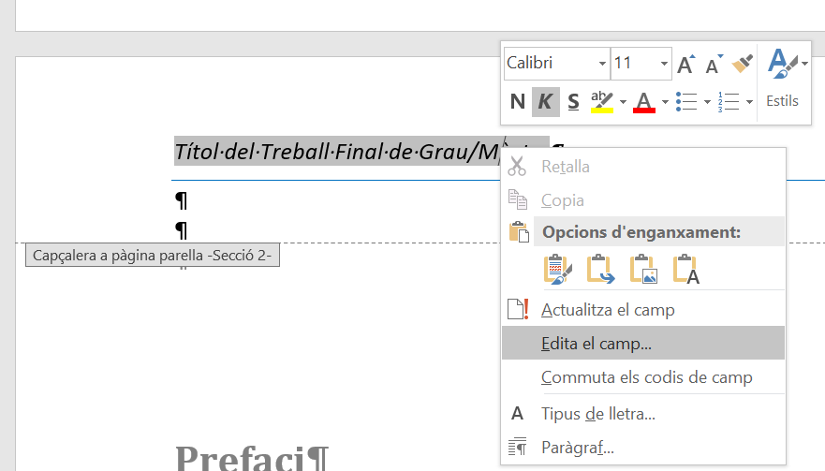 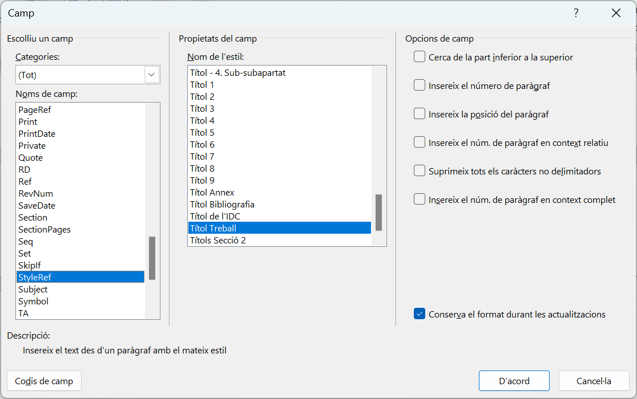

Figura 10. Text automàtic a les capçaleres de les pàgines parelles

A les pàgines senars de la Secció 2 el text de la capçalera està vinculat a l’estil “Títol Secció 2”. Per tant els títols de l’apartat que pertanyin a l’estil “Títol Secció 2” (per exemple, *Agraïments*, *Resum*, *Abstract*, *Prefaci*,...) són els que apareixeran de manera automàtica a la capçalera.

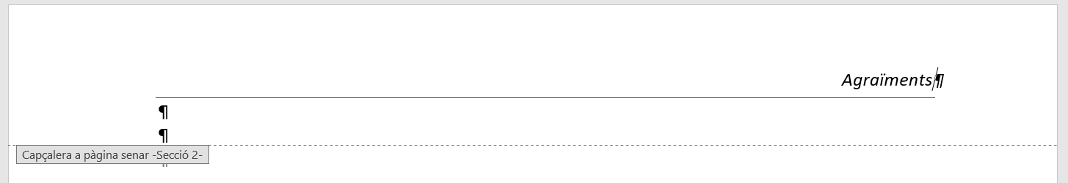

Figura 11. Text automàtic a les capçaleres de les pàgines senars (estil “Títol Secció 2”)

A la Secció 3, les pàgines parelles estan enllaçades a la secció anterior (la Secció 2) i per això tenen el mateix format, tal i com indica l’etiqueta “Igual que l’anterior”.

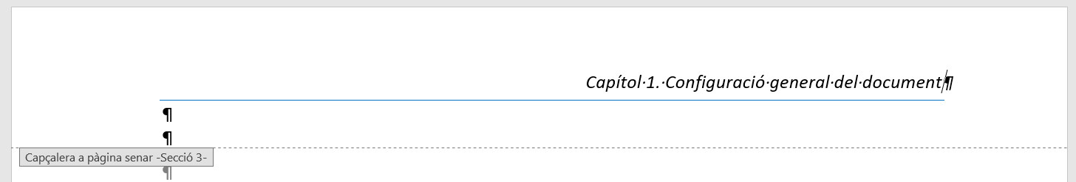

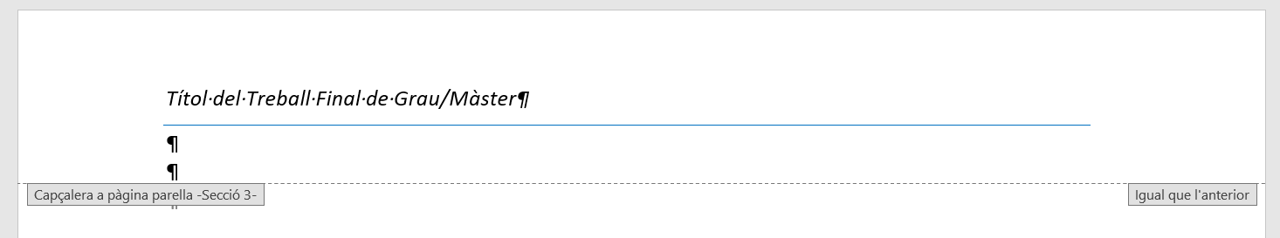

Figura 12. Capçalera de la Secció 3

Per la seva banda, la capçalera de les pàgines senars de la secció 3 està justificada a la dreta i mostra el nom del capítol. Per a que es mostri de manera automàtica, aquest text està vinculat a l’estil “Capítol”. Però com que l’estil “Capítol” està numerat s’han posat dos camps diferents, un per al número i l’altre per al text del títol:

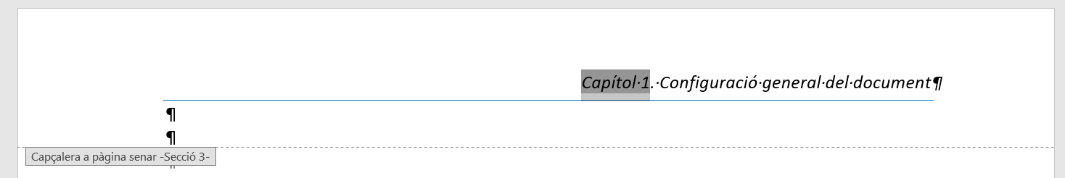



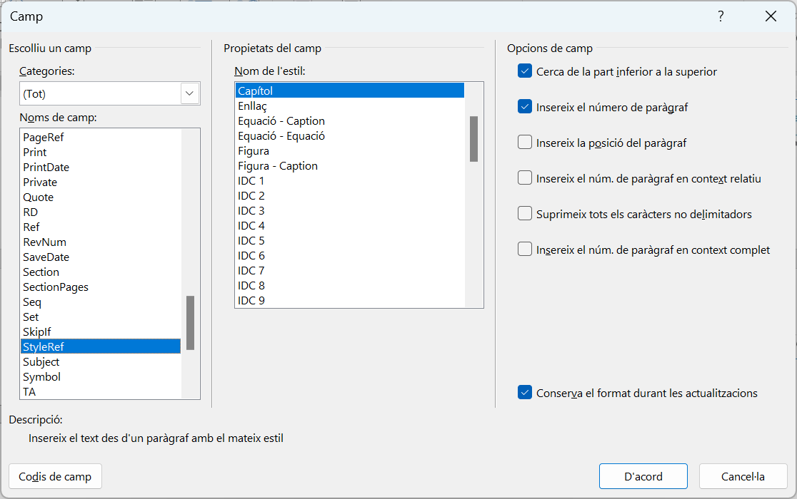 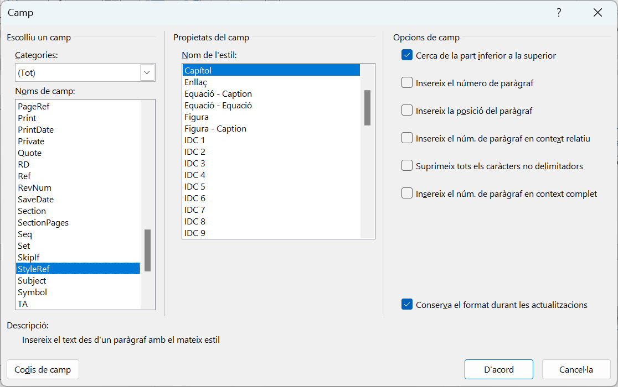

Figura 13. Capçalera de la Secció 3 (pàgines senars)

Les seccions 4 i 5 s’han configurat de manera similar però ara els estils vinculats són “Títol Bibliografia” (a la Secció 4) i “Títol Annex” (a la Secció 5, notar que el títol també està numerat).

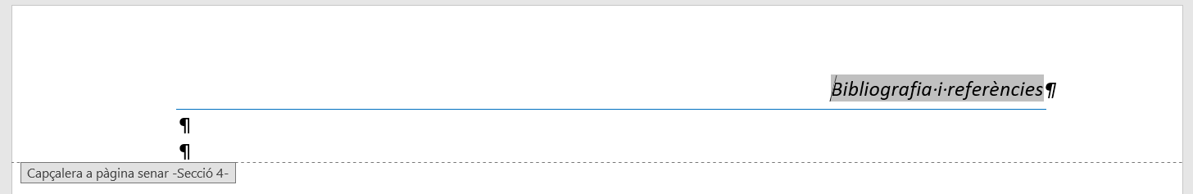

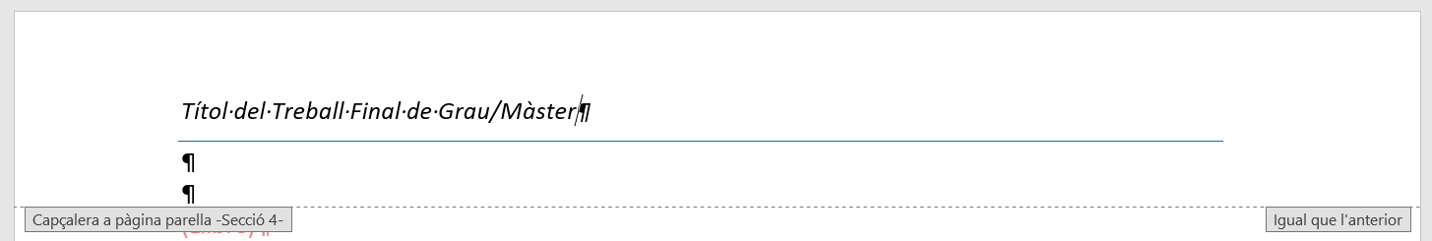

Figura 14. Capçalera de la Secció 4

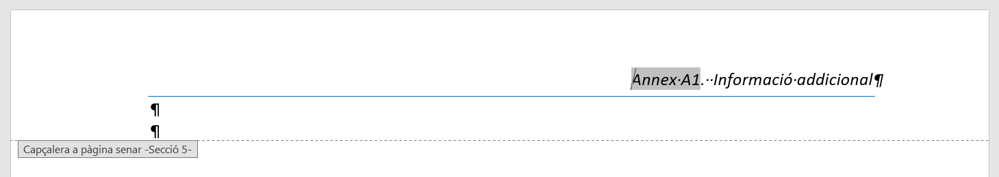

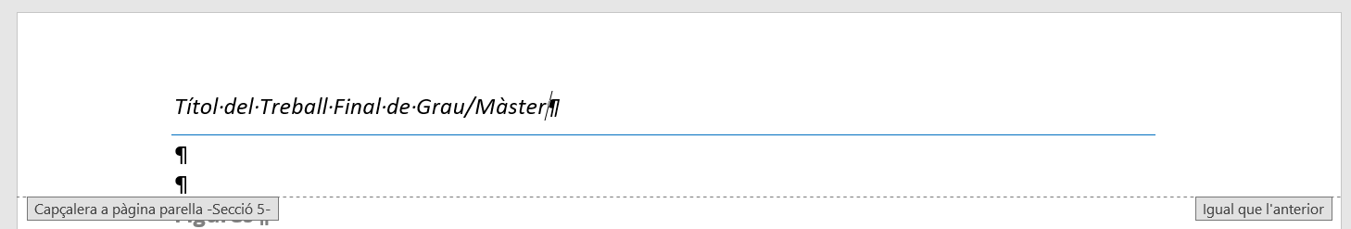

Figura 15. Capçalera de la Secció 5

Finalment, la línia blava de totes les capçaleres és de ¾ punts i està situada 4pts per sota el paràgraf. Per configurar-la cal anar a *Inici > Paràgraf > Vores*:

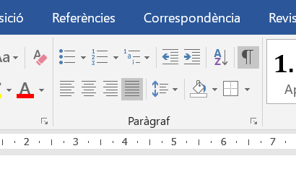

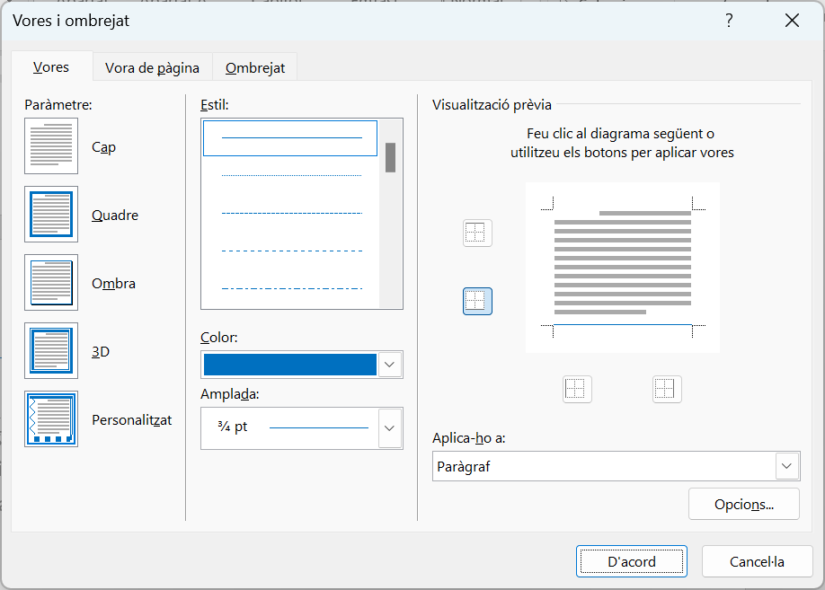 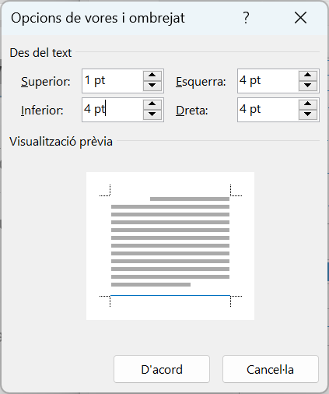

Figura 16. Línia de les capçaleres

* + 1. Peus de pàgina i numeració de les pàgines

La configuració dels peus de pàgina (parella o senar) es fa de manera similar a la configuració de les capçaleres.

El número de pàgina està en diferent posició si la pàgina és parell o senar, i els peus de pàgina de les seccions 4 i 5 estan enllaçats a l’anterior.

La primera secció (*Portada*) no està numerada.

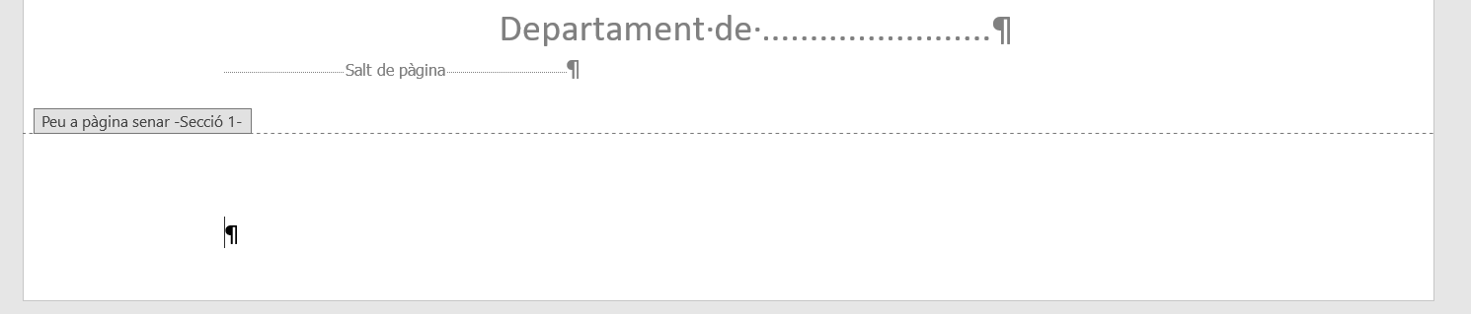

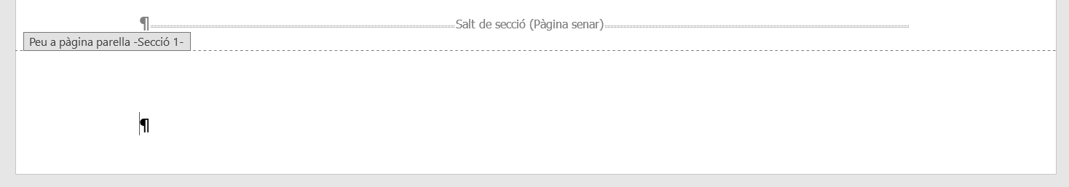

Figura 17. Peu de pàgina de la Secció 1

La segona secció (*agraïments*, *resums*, *taules*) es mostra a la Figura 18.

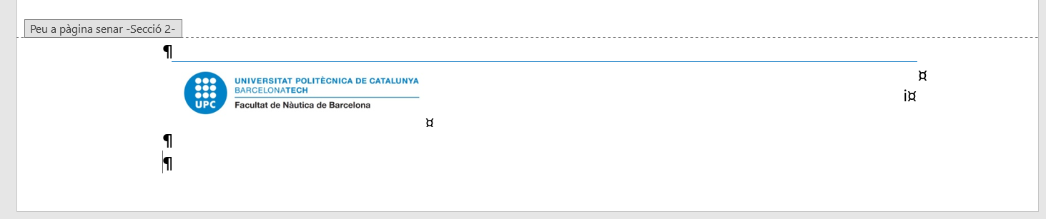

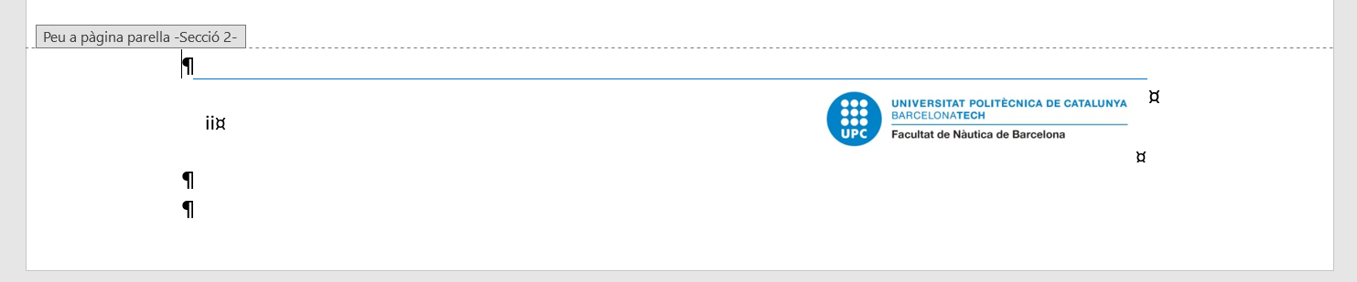

Figura 18. Peu de pàgina de la Secció 2

El peu de pàgina està configurat com una taula de dues columnes

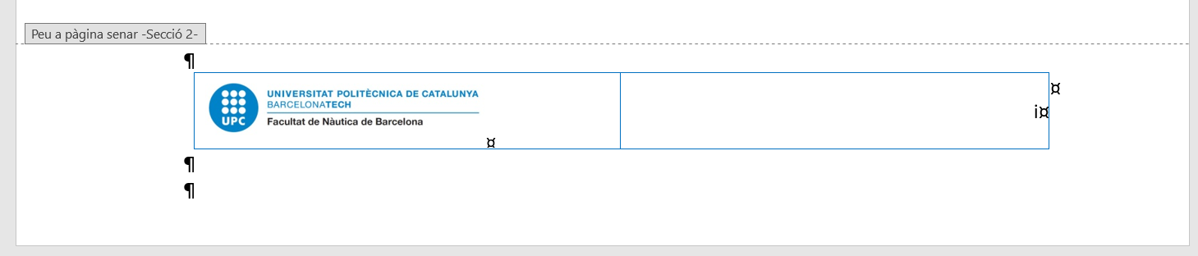

Figura 19. Peu de pàgina de la Secció 2 (taula)

En una de les columnes tenim la imatge de la Facultat disposada “En línia amb el text”:

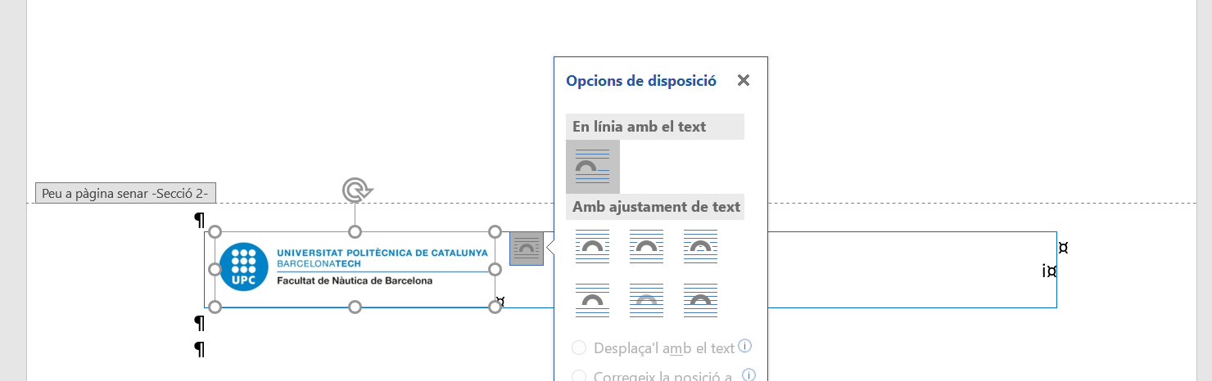

Figura 20. Peu de pàgina de la Secció 2 (logo de l’FNB)

A l’altra columna està el número de pàgina en format i, ii, iii,...

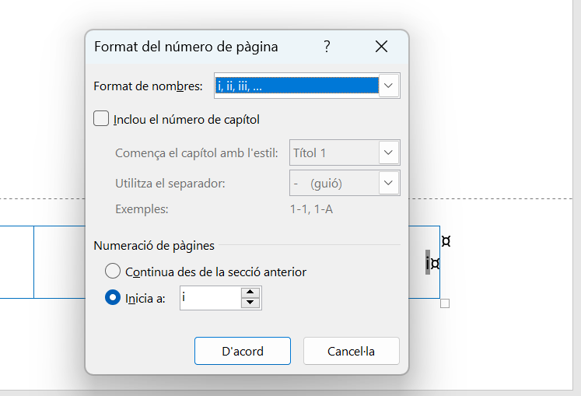

Figura 21. Peu de pàgina de la Secció 2 (numeració)

Finalment, la línia blava del peu de pàgina és simplement la vora superior de la taula:

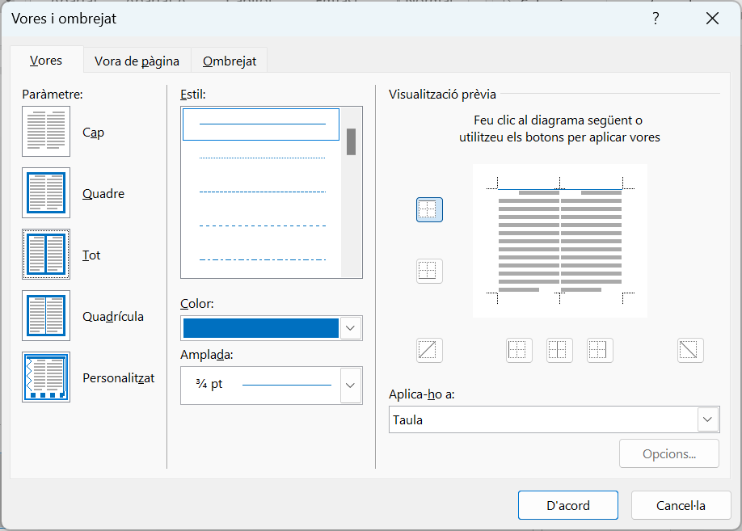

Figura 22. Peu de pàgina de la Secció 2 (vora)

La tercera, quarta i cinquena seccions (*text principal*, *bibliografia* i *annex*) estan numerades amb el format 1, 2, 3,... Per a que la numeració a la Secció 3 tingui el format desitjat i s’iniciï a 1 cal seleccionar el número de pàgina, i anar a “Format de números de pàgina...” per tal d’ajustar-ho:

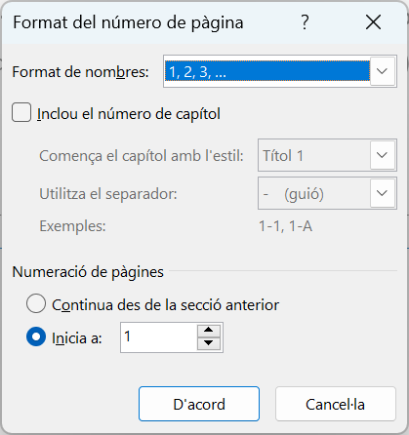

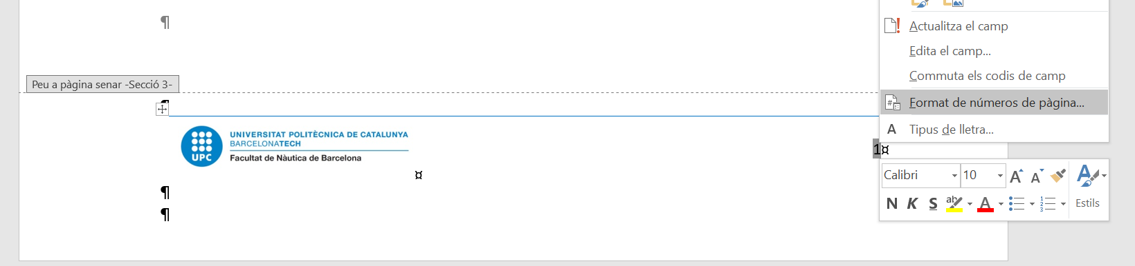

Figura 23. Peu de pàgina de la Secció 3 (numeració)

La Secció 4 està enllaçada a la Secció 3 i continua amb la numeració de la Secció 3:

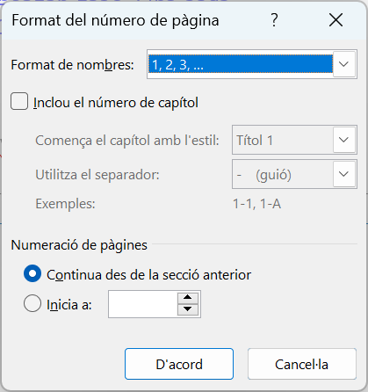

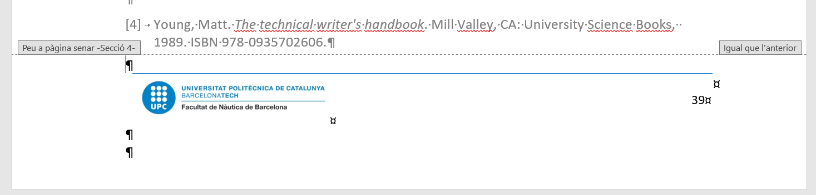

Figura 24. Peu de pàgina de la Secció 4 (numeració)

1. Treballar amb estils

Segons el tipus de text que estigueu escrivint, caldrà que utilitzeu un estil o un altre. Un avantatge de treballar amb estils és que, un cop finalitzat el text, és molt senzill introduir canvis si es vol modificar el format. Tan sols us caldrà anar a l’estil que vulgueu modificar i introduir-hi el canvi. A més, treballar amb estils permet obtenir de forma automàtica els índexs de continguts i també permet automatitzar el text de les capçaleres i peus de pàgina (veure apartats 1.4.1 i 1.4.2).

Els estils del document els podeu configurar des de *Inici > Estils*:

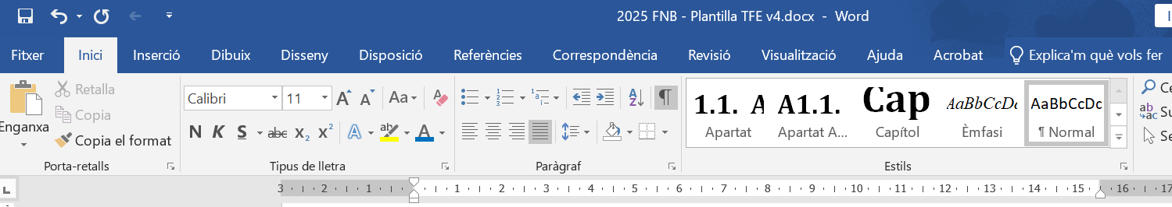

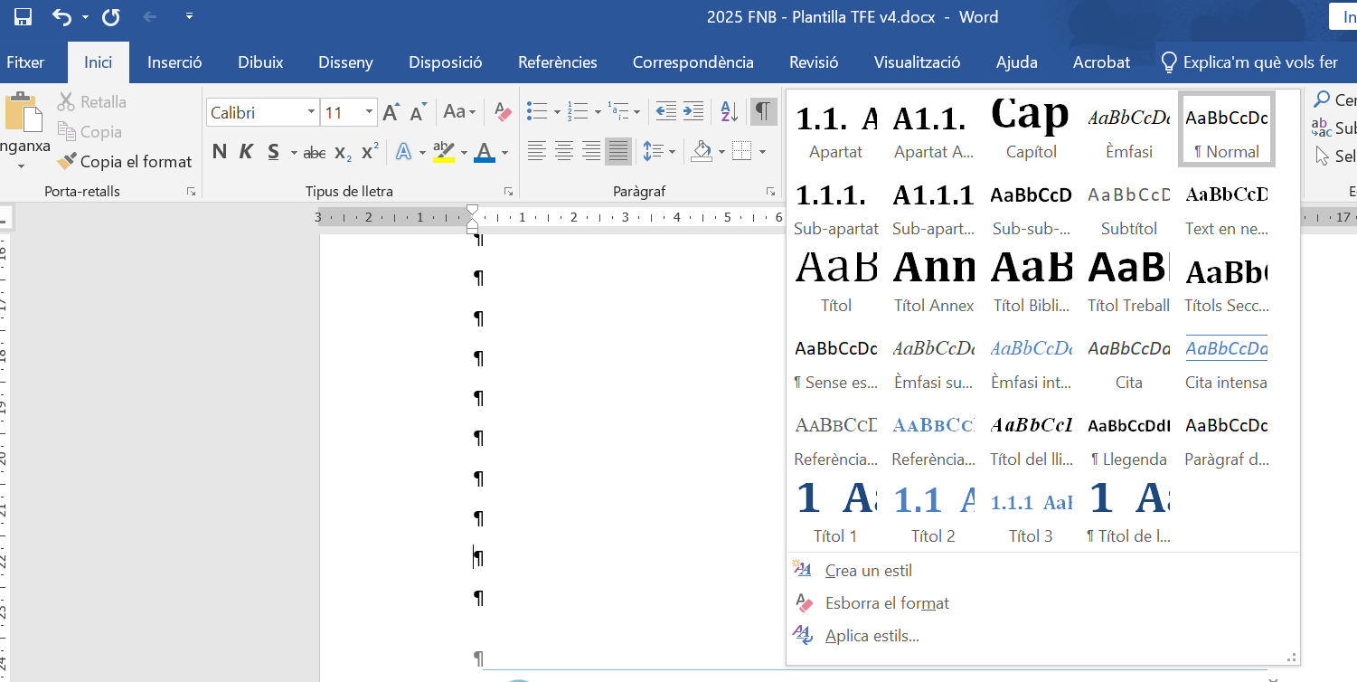

Figura 25. Biblioteca d’estils

* 1. Principals estils d’aquesta plantilla
     1. Estil Normal

El cos del text s’ha d’escriure en estil “Normal”. En aquesta plantilla, l’estil “Normal” està definit segons els següents paràmetres:

* Font: Calibri, mida de lletra 11.
* Paràgraf: justificat a banda i banda, interlineat múltiple a 1.2, espaiat anterior 6pt i posterior 0pt.

Per veure el format complet de l’estil cal seleccionar-lo, obrir el menú de context amb el botó dret i seleccionar “Modifica...” (veure Figura 26).

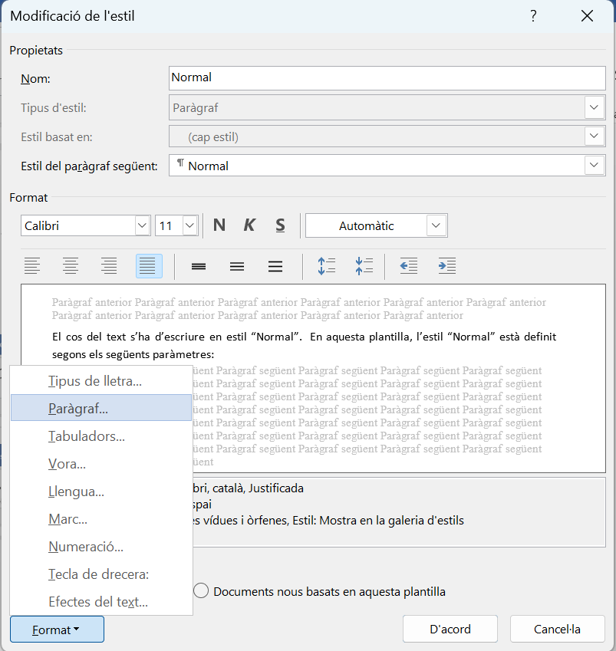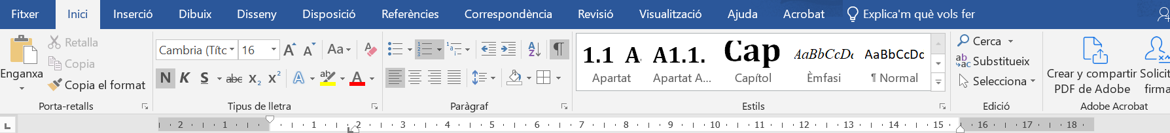

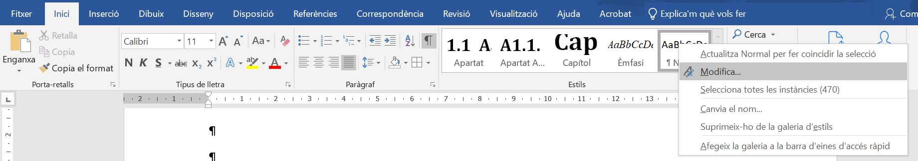

Figura 26. Configuració d’estils

* + 1. Estils per als títols de capítols i apartats

L’estil “**Capítol**” està definit segons els següents paràmetres:

* Font: Cambria (títols), mida de lletra 26, negreta.
* Paràgraf: justificat a l’esquerra, interlineat múltiple a 1.2, espaiat anterior 84pt i posterior 18pt.

L’estil “**Apartat**” està definit segons els següents paràmetres:

* Font: Cambria (títols), mida de lletra 18, negreta.
* Paràgraf: justificat a l’esquerra, interlineat simple, espaiat anterior 12pt i posterior 12pt.

L’estil “**Sub-apartat**” està definit segons els següents paràmetres:

* Font: Cambria (títols), mida de lletra 16, negreta.
* Paràgraf: justificat a l’esquerra, interlineat simple, espaiat anterior 12pt i posterior 12pt.

L’estil “**Sub-sub-apartat**” està definit segons els següents paràmetres:

* Font: Calibri, mida de lletra 12, negreta.
* Paràgraf: justificat a l’esquerra, interlineat simple, espaiat anterior 12pt i posterior 12pt.

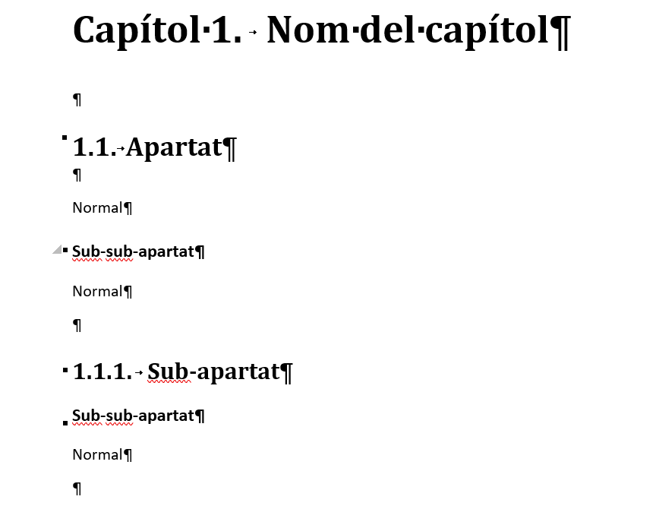

Figura 27. Estils per als títols

Un sub-apartat és, com el seu nom indica, una nova divisió dins de l’apartat. Dins d’un sub-apartat (i també dins d’un apartat) es poden incloure sub-sub-apartats. Els sub-sub-apartats no apareixen a la taula de continguts i es recomana no passar d’aquest nivell per facilitar la comprensió del text.

Els estils “Capítol”, “Apartat” i “Sub-apartat” formen una llista numerada multinivell, de manera que si inserim un “Apartat” a sota del “Capítol” 3, automàticament la seva numeració passarà a ser 3.x. Aquesta funcionalitat és molt útil perquè si eliminem o afegim apartats i/o capítols, o els canviem de lloc, la numeració de la resta d’apartats del document i les referències creuades s’actualitzaran de manera automàtica. Veure apartat 2.2.

* + 1. Més títols

L’estil “Títol Treball” està definit segons els següents paràmetres:

* Font: Cambria (títols), mida de lletra 26, negreta.
* Paràgraf: centrat, interlineat simple, espaiat anterior 0pt i posterior 0pt.

I es fa servir per posar el nom del treball a la portada. Aquest estil és el que està enllaçat de manera automàtica a la capçalera de les pàgines parells.

L’estil “Títols Secció 2” està definit segons els següents paràmetres:

* Font: Cambria (títols), mida de lletra 18, negreta.
* Paràgraf: justificat a l’esquerra, interlineat simple, espaiat anterior 72pt i posterior 12pt. Inclou el salt de pàgina des de la pàgina anterior

I es fa servir per posar el nom de l’apartat de manera automàtica a la capçalera de les pàgines senars de la secció 2. És el títol dels Agraïments, Resum, *Abstract*, Taula de continguts, de figures,...

Els estils “Bibliografia” i “Títol Annex” estan basats en l’estil “Capítol” i s’han definit per permetre una numeració diferent de la dels capítols: L’apartat de Bibliografia no té número i els Annexos comencen per A..

* + 1. Altres estils. Codi de programa informàtic

Per la seva temàtica, alguns treballs incorporen codis informàtics a la memòria. Si el programa a incloure és llarg es recomana posar-lo en un Annex. D’altra banda, sovint és necessari anar comentant a la memòria parts d’un programa informàtic. En aquest cas es recomana separar-lo visualment de la resta de text per mitjà de requadres o ombrejats i mantenir el format de colors i tabulacions de l’entorn informàtic escollit. El tipus de lletra habitual és Consolas. I l’interlineat “Simple”.

function rotacio_avio

clear,close, clc

[X,Y,Z,fac]=avio;

figure

patch('XData',X,'YData',Y,'ZData',Z,'Faces',...

fac,'FaceColor','flat','FaceVertexCData',hsv(4));

view(3) %pq surti en 3D directament

axis([-6 6 -6 6 -6 6])

* 1. Estils i llista multinivell

La numeració automàtica dels capítols, i dels apartats i subapartats que pengen de cada capítol s’ha configurat com una llista multinivell en la que:

Primer Nivell: Capítol 4. Estil: “Capítol”

Segon Nivell: 4.1. Estil: “Apartat”

Tercer Nivell: 4.1.1. Estil: “Sub-apartat”

Les llistes multinivell es poden configurar des de *Inici* > *Paràgraf* > *Llista amb diversos nivells:*

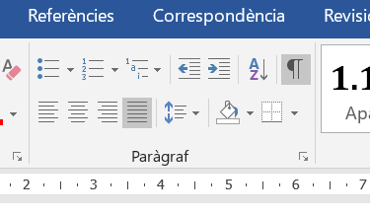

Figura 28. Llista amb diversos nivells

Cal seleccionar “Defineix una llista multinivell...”

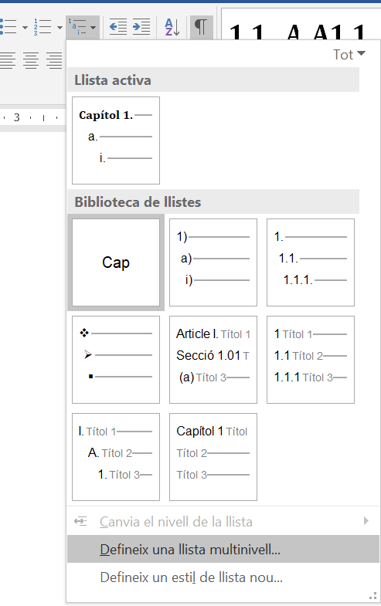 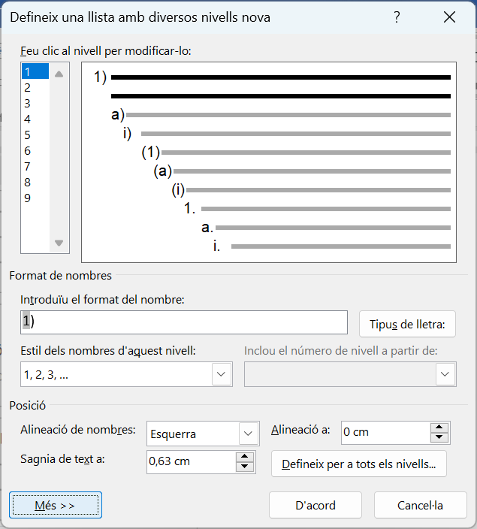

Figura 29. Configuració de llistes multinivell

Per enllaçar els nivells de la llista als diferents estils, seleccionar “Més >> “ i anar a “Enllaça el nivell a l’estil”.

En el cas del primer nivell (“Capítol”), al camp “Introduir el format de nombre”, hem escrit la paraula “Capítol” abans del número i també hem ajustat el tipus de lletra:

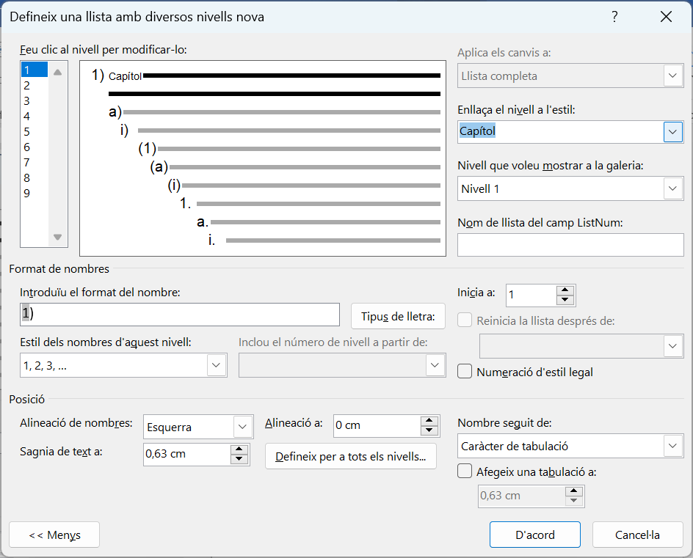 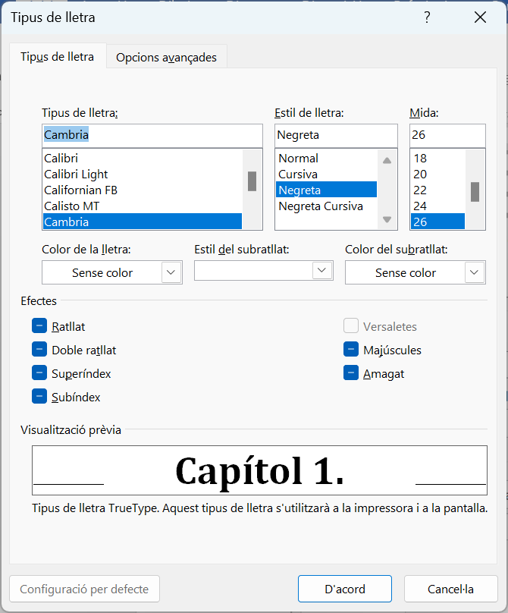

Figura 30. Tipus de lletra del primer nivell

El primer nivell queda tal i com es mostra a continuació:

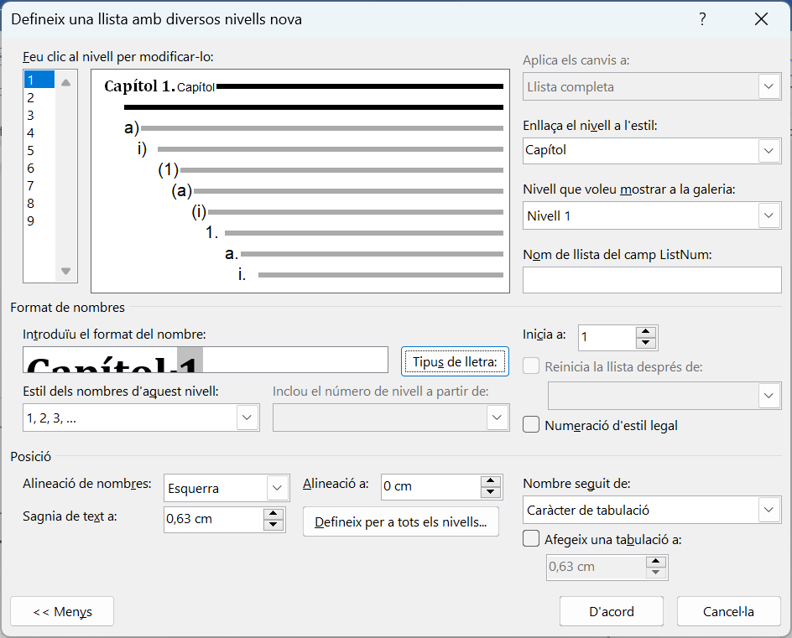

Figura 31. Primer nivell

**Si es vol canviar la plantilla per a que el títol dels capítols estigui en castellà o anglès, s’ha de seguir el mateix procediment i escriure la paraula “Capítulo” o “Chapter” davant del número dins el camp “Introduïu el format de nombre”.**

Per al segon nivell, hem enllaçat l’estil “Apartat”. Hem inclòs el número de nivell a partir del Nivell 1 i hem posat un punt per separar els dos números:

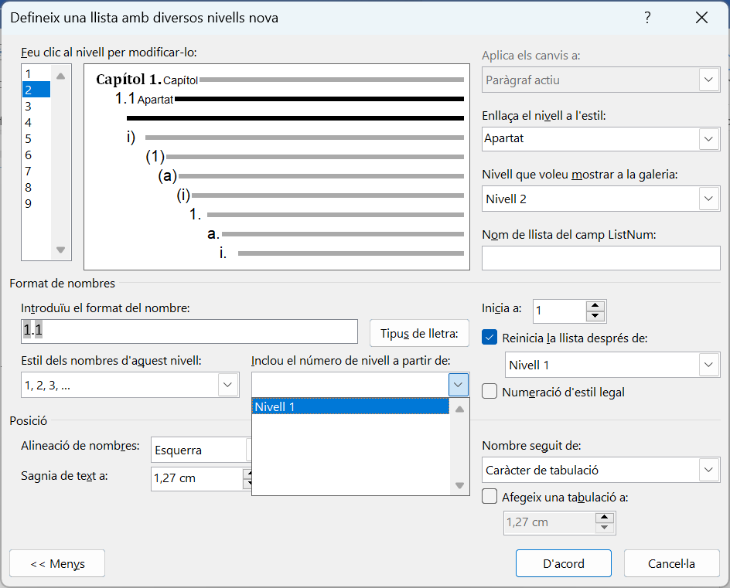

Figura 32. Segon nivell

Finalment, la Figura 33 mostra el tercer nivell

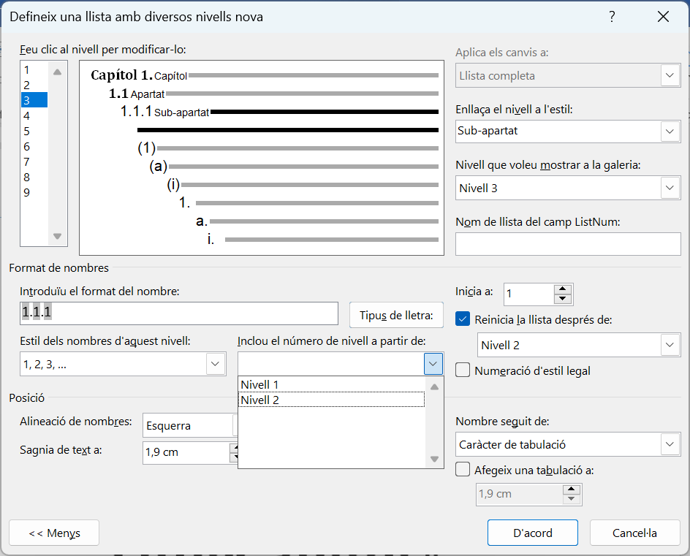

Figura 33. Tercer nivell

Si per algun motiu el número del capítol perd el format, també es pot recuperar seleccionant-lo, ajustant la font i la mida, i tornant a definir l’estil per fer-lo coincidir amb la selecció, tal i com es mostra a les captures següents:



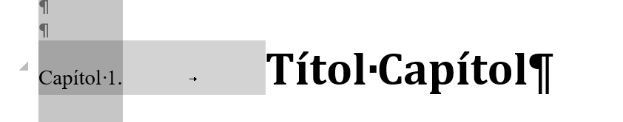

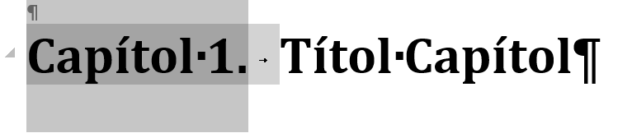

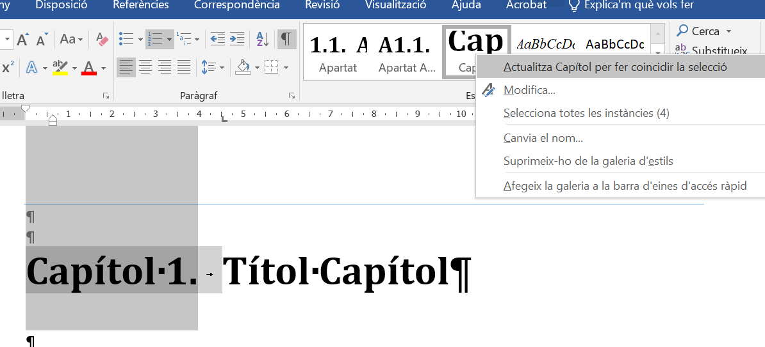

Figura 34. Canvi del format del número de capítol

També és possible canviar el format des de la finestra de modificació de l’estil. Per fer-ho, cal anar a “Format” i després a·”Numeració”:

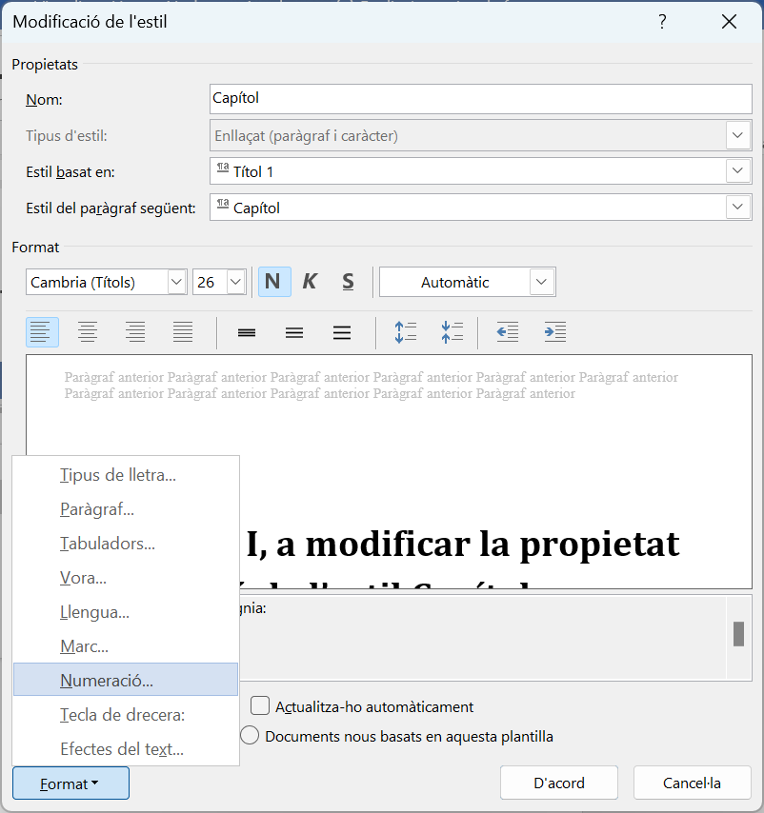 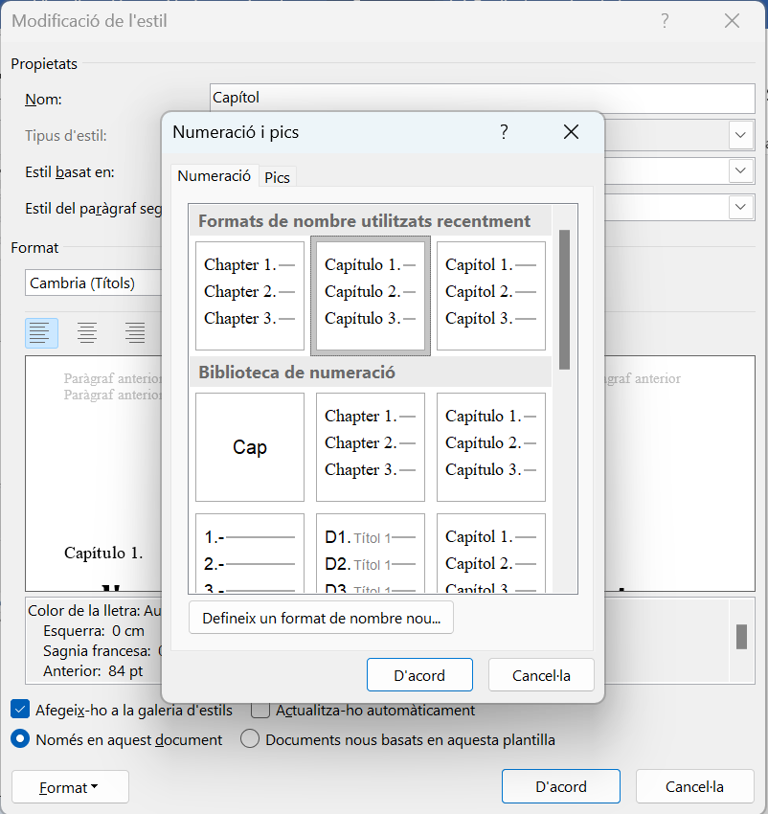

Figura 35. Modificació del format de numeració d’un estil

1. Figures, taules i fórmules
   1. Figures

Les fotos, esquemes, resultats de simulacions i gràfiques en general porten el títol de “Figura”, no “il·lustració”. Es recomana inserir les figures en línia amb el text. Si les deixem flotants, és difícil tenir controlada la seva posició exacta.

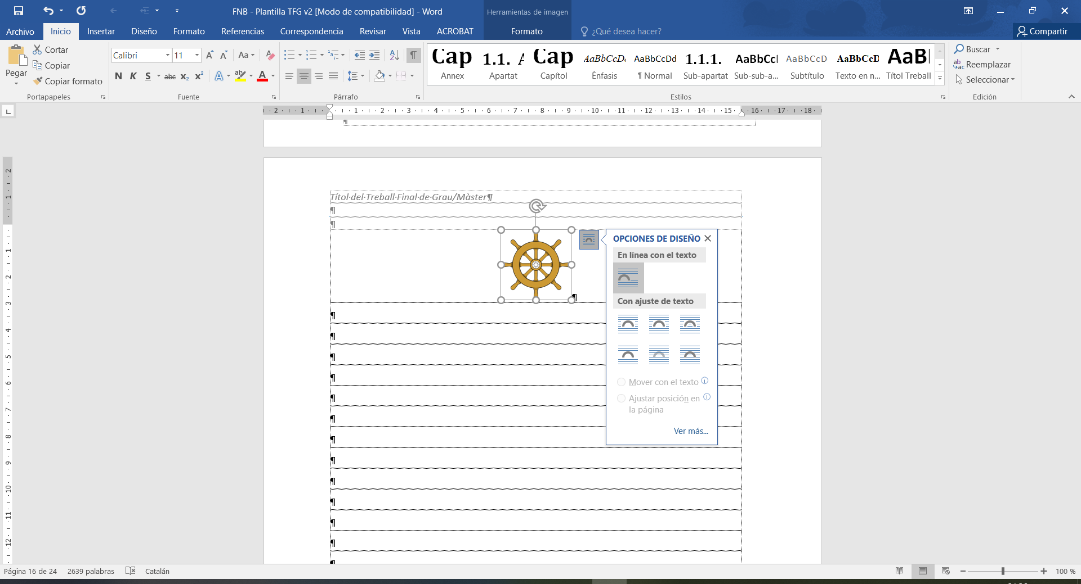

Figura 36. Disposició d’una figura

Es recomana incloure les figures centrades horitzontalment a la pàgina. Si les posem al costat del text queda massa enfarfegat.

* + 1. Llegenda de la figura

Totes les figures han d’incloure un peu de figura amb la numeració de la mateixa, una llegenda i la font (referència d’on s’ha copiat).

Per afegir el peu de figura cal anar a *Referències > Llegendes* (veure Figura 37) i escollir l’opció d’”Insereix una llegenda”. Cal seleccionar el títol (“Figura”), si no existeix es pot crear amb l’opció “Etiqueta nova...”.

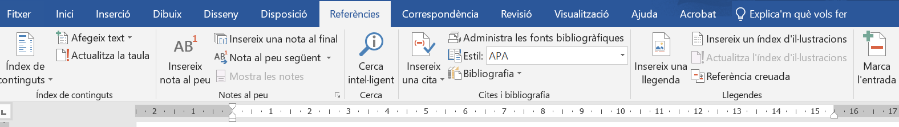

Figura 37. Inserció de llegendes

Un cop tenim un peu de figura, podem copiar-lo i anar-lo enganxant (ctrl-C , ctrl-V) a sota de la resta de les figures (no cal anar tota l’estona al menú per inserir la llegenda). Tampoc es recomana posar les llegendes dins de quadres de text flotants (és més difícil de controlar la seva posició exacta).

* + 1. Referenciar figures al text

Les figures es referencien dins el text per mitjà de referències creuades. D’aquesta manera, si introduïm noves figures entremig de la memòria que fan que canviïn els números de les figures ja existents, les referències a aquestes dins del text també es re-numeraran de manera automàtica.

Per a fer-ho, cal triar l’opció “Referència creuada” (*Referències > Llegendes*), buscar el tipus “Figura”, seleccionar la figura que volem referenciar i escollir l’opció “Només etiqueta i nombre” (veure Figura 38). Entre altres opcions, les numeracions es poden actualitzar de manera automàtica quan seleccioneu *Arxiu > Imprimir* per veure com està quedant el document. Notar també que, per defecte, la referència creuada conté un enllaç a l’objecte referenciat.

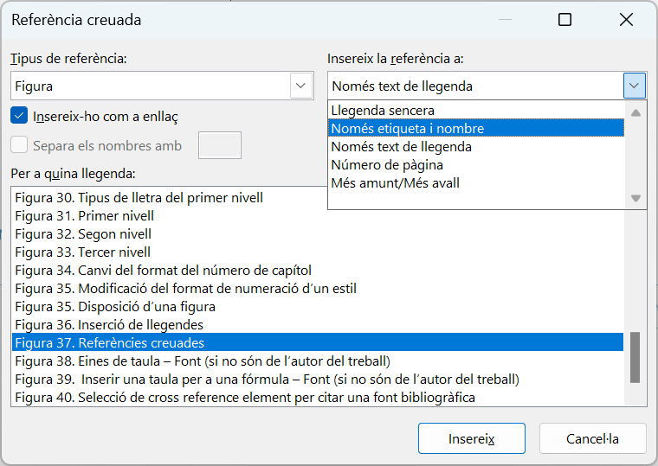

Figura 38. Referències creuades

* 1. Taules

Les taules es poden construir amb una gran diversitat d’estils. Es recomana no fer-les massa recarregades de colors, per facilitar la seva comprensió.

Igual que les figures, les taules també han d’anar numerades. La numeració de les taules també es fa amb les opcions de *Llegendes* i *Referències creuades*: La forma d’incloure el peu de taula i el número de taula és la mateixa que a les figures, és a dir, amb les opcions “Insereix una llegenda” i “Referència creada” (on caldrà seleccionar l’opció Taula).

Si es vol fer el treball en castellà o anglès, caldrà definir una etiqueta nova “Tabla” o “Table”:

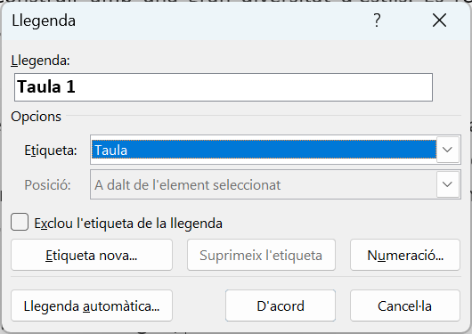 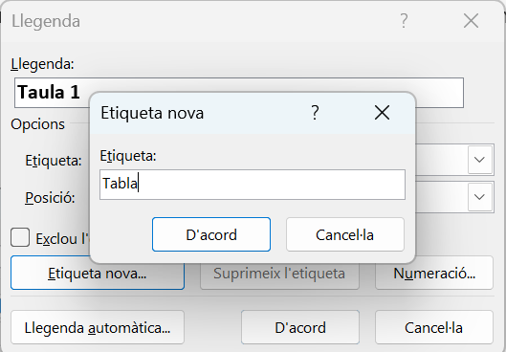

Figura 39. Definició de noves etiquetes

A continuació s’adjunta un exemple (Taula 1) de com queda el peu de taula al document.

|  |  |  |  |
| --- | --- | --- | --- |
| Animal | Balena blava | Humà | Formiga |
| Pes mig | 150 tones | 80 quilos | 0.004 gr |

Taula 1. Taula amb quatre dades per fer servir d’exemple

Addicionalment, al seleccionar la taula, se us obren les opcions per treballar amb taules (“Eines de taules”: “Disseny” i “Presentació”):

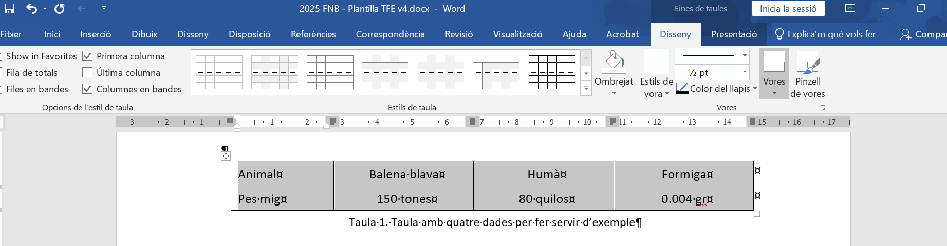

Figura 40. Eines de taules

* 1. Equacions

Igual que les taules i les figures, les equacions i fórmules matemàtiques incloses han d’estar numerades per poder-les referenciar al text. Cal fer servir sempre un editor d’equacions, el propi Word en té un (*Inserció > Símbols > Equació*).

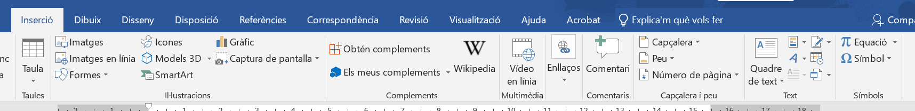

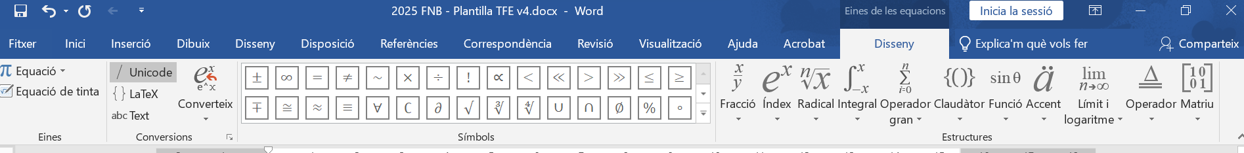

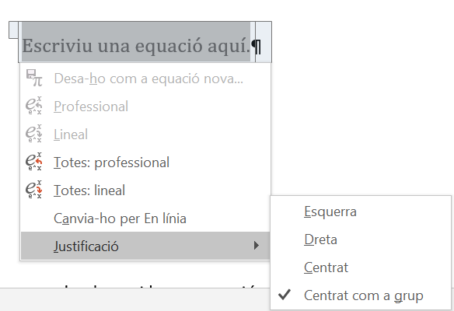

Figura 41. Editor d’equacions

Es recomana que l’equació quedi centrada al text i la numeració aparegui a la dreta del mateix. Per fer-ho, una opció es incloure l’equació i la numeració en una taula d’una fila i dues columnes (*Inserció > Taula*).

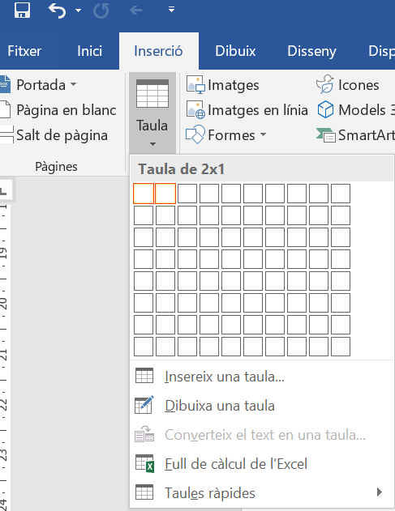

Figura 42. Inserció de taula

Un cop creada la taula, a la primera columna inserim i editem la fórmula desitjada. I a la segona columna inserim una llegenda amb l’etiqueta “(“. Després del número de l’equació podem tancar el parèntesi.

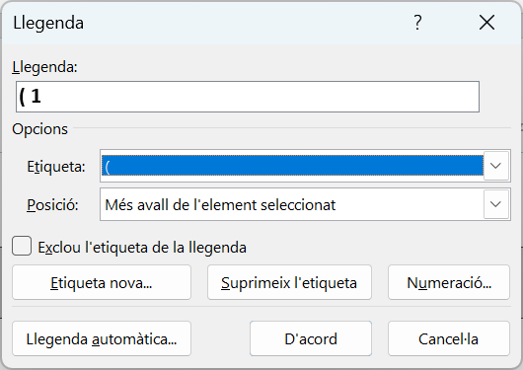

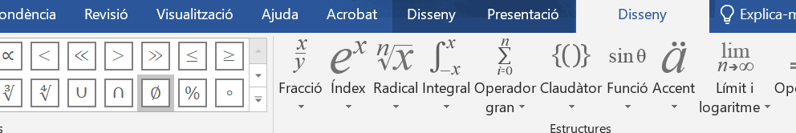

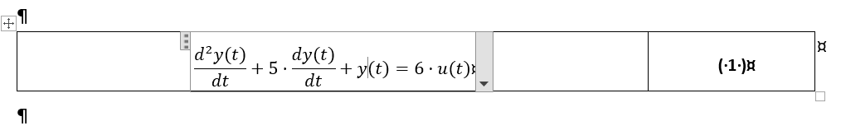

Figura 43. Inserció de fórmules i la seva numeració

Finalment, eliminem les vores de la taula i els espais de dins el parèntesi:

|  |  |
| --- | --- |
| $$\frac{d^{2}y(t)}{dt}+5·\frac{dy(t)}{dt}+y\left(t\right)=6·u(t)$$ | (1) |

|  |  |
| --- | --- |
|  | (2) |

La numeració d’equacions permet referenciar-les dins el text (“Referència creuada”: *Tipus de referència:* “(”; *Insereix la referència a*: “Llegenda sencera”). Per exemple:

“L’aplicació de la Transformada de Laplace directa a l’equació diferencial (1) dona com a resultat la relació entre l’entrada $U\left(s\right)$ i la sortida $Y\left(s\right)$ mostrada a (2)”.

Notar que quan s’escriuen símbols o variables matemàtiques dins el text, cal donar format a aquests símbols (o fer servir l’editor d’equacions per escriure el símbol). Normalment la font és Cambria Math i el símbol es posa en cursiva. Per exemple, no posarem “el coeficient prismàtic Cp es defineix com...”, sinó “el coeficient prismàtic *Cp* es defineix com...”. Recordar també que el símbol “*” significa convolució i no es posa per indicar producte.

* 1. Altres elements a numerar

Molts Treballs Fi de Grau o Máster poden tenir altres elements a numerar que no queden recollits en aquest document. Serà l’autora o autor del TFE qui haurà de definir l’etiqueta i la numeració dels mateixos seguint les pautes definides per a figures, taules i equacions.

1. Índexs
   1. Índex de continguts

La taula de continguts del principi del document s’ha realitzat amb l’ajut de les eines de *Referències* > *Índex de continguts* > “Índex de continguts personalitzat...”

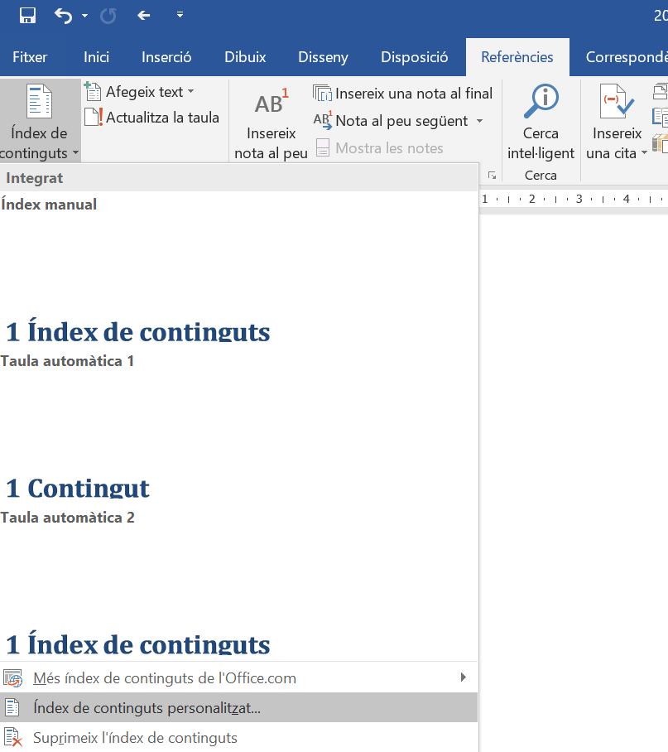

Figura 44. Eines per fer la taula de continguts

La taula de continguts es configura a partir dels estils i només té 3 nivells IDC. A les “Opcions”, assignem els següents nivells de taula de contingut IDC als estils:

IDC 1: Capítol, Títol Annex,

IDC 2: Apartat, Títols Secció 2, Títol Bibliografia, Apartat Annex

IDC 3: Sub-apartat, Sub-apartat Annex

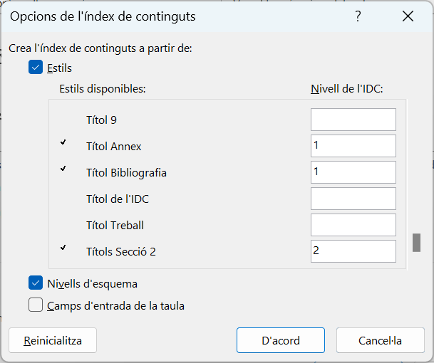

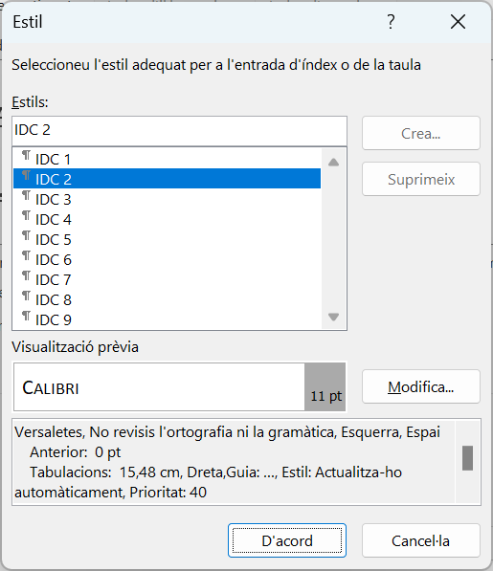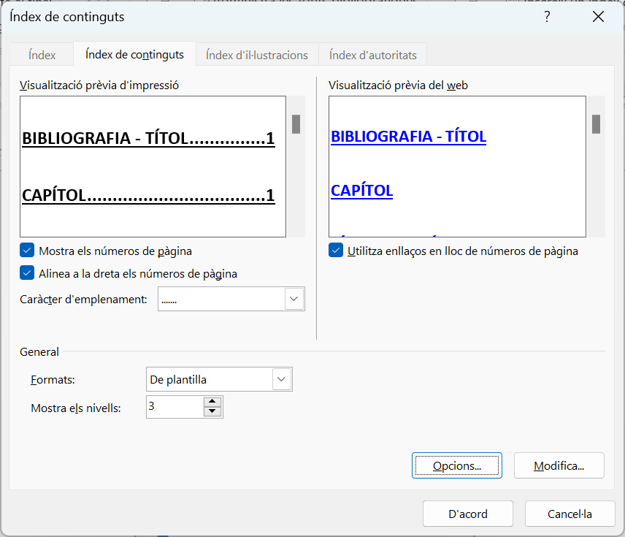

Figura 45. Modificació dels nivells de la taula de continguts

* 1. Índexs d’il·lustracions (figures i taules)

La numeració automàtica de figures i taules permet definir els llistats de figures i taules del principi del document.

Per fer automàticament el llistat de figures i taules cal anar a *Referències > Insereix un índex d’il·lustracions*

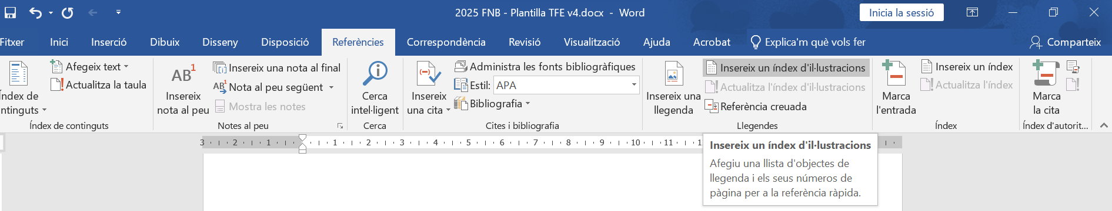

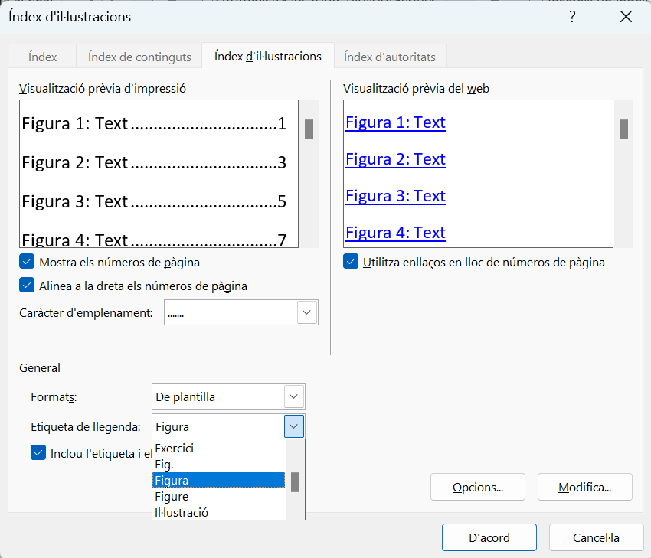 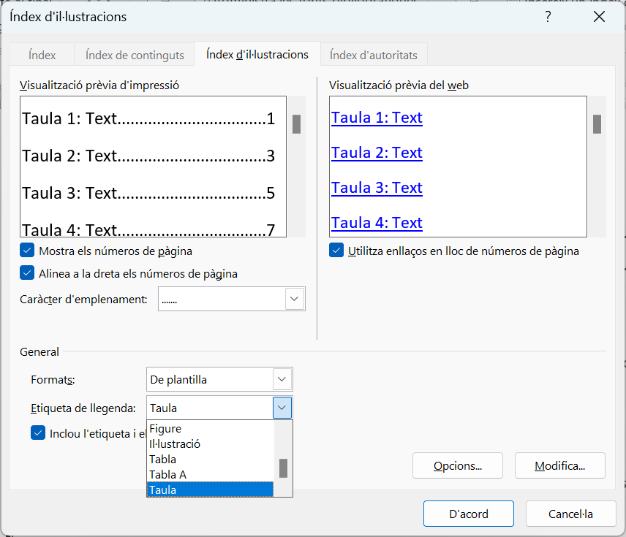

Figura 46. Com fer els llistats de figures i taules

Tots els índexs (contingut, il·lustracions) es poden actualitzar seleccionant-los i fent clic amb el boto dret o bé prement F9:

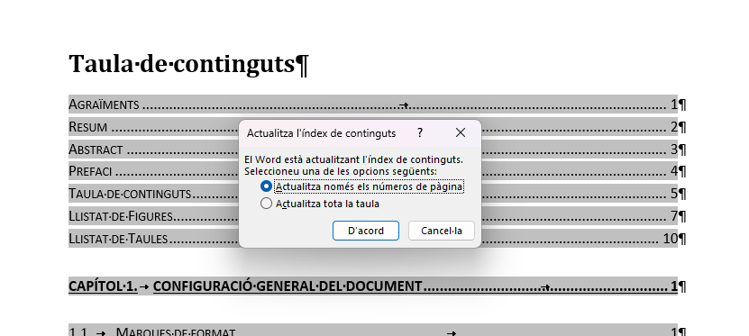

Figura 47. Actualització de taules de contingut

Bibliografia i referències

L’apartat de “Bibliografia i referències” ha d’anar al final del treball, abans dels annexos. Consisteix en el llistat de les fonts bibliogràfiques consultades per fer el treball i que poden aportar més informació sobre la temàtica del mateix. Si per fer el treball s’han agafat figures o dades d’aquestes fonts, cal referenciar-les al text del treball i al peu de les figures (per això se’n diuen “referències”).

Les eines per fer la bibliografia estan a *Referències > Cites i bibliografia*:

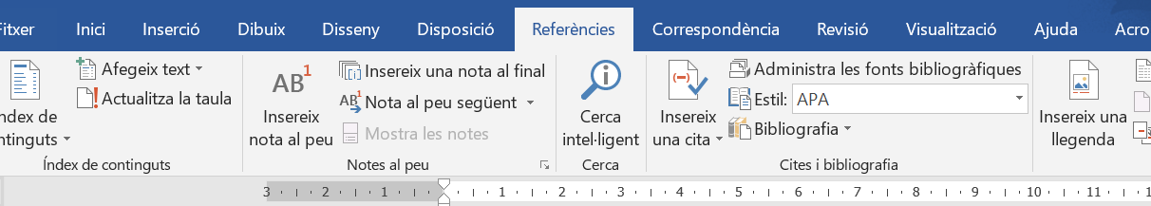

Figura 48. Eines per a la bibliografia

És possible establir l’estil de la bibliografia. Hi ha diferents estils de citació de referències bibliogràfiques.

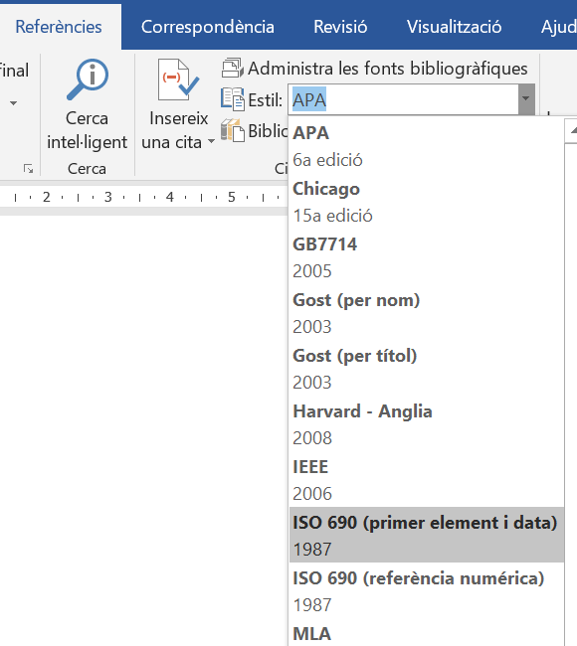

Figura 49. Estàndards bibliogràfics

En les àrees temàtiques politècniques, i per als treballs acadèmics a la UPC, els més utilitzats són l’ISO-690 i l’IEEE. Es recomana consultar la pàgina web “Com citar” del web de les biblioteques UPC on es donen les pautes de com citar diferents tipus de documents seguint aquesta directriu.

El primer pas per fer una bibliografia és introduir les fonts que s’han utilitzat al treball. Per fer-ho cal obrir el gestor de fonts bibliogràfiques (“Administra les fonts bibliogràfiques”). Hi ha molts camps i no cal omplir-los tots però sí cal identificar almenys l’autoria, el títol, i l’any de publicació; i l’enllaç URL i la data de consulta en pàgines web.

A banda de les fonts que introduïm a mà, també és possible importar llistats de gestors bibliogràfics externs.

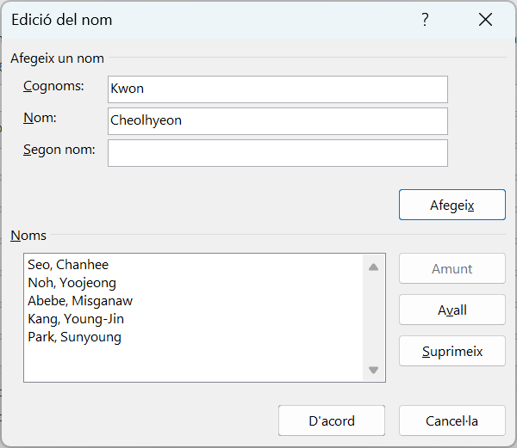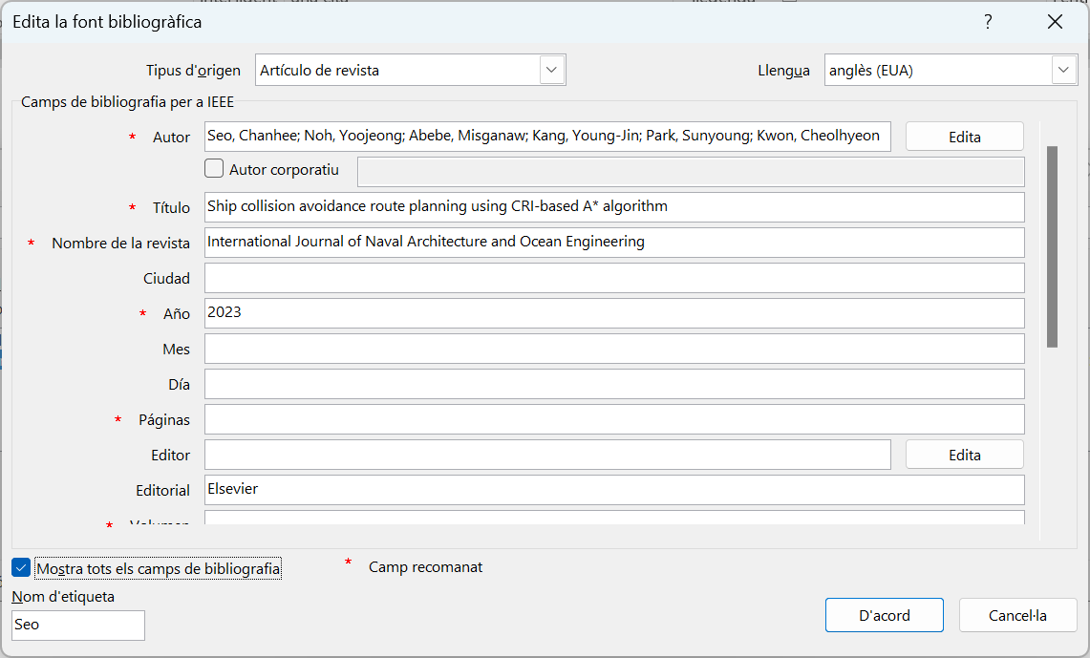

Figura 50. Introducció de fonts bibliogràfiques

Un cop introduïdes totes les fonts (“Llista de patrons”) podeu decidir quines voleu que surtin a la bibliografia (cal posar-les o treure-les de la “Llista activa”). També podeu copiar les referències de la llista activa d’un document (per exemple, aquest mateix document) a la vostra llista de patrons. Notar que els ítems de la llista activa que estan referenciats estan identificats amb un tick.

També és possible establir si cal ordenar-les per autor, any, etc. Segons la norma UNE-ISO 690, les referències s'ordenen alfabèticament pel primer element (autor o títol) i després per la data.

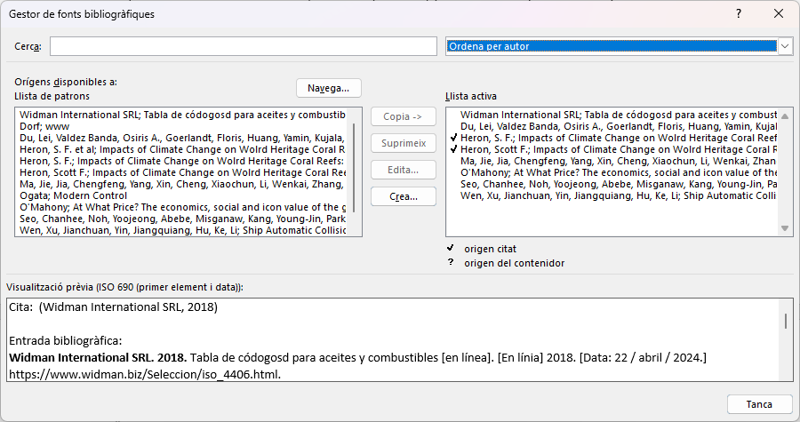

Figura 51. Selecció de fonts per a la llista activa

Finalment, per crear la llista de bibliografia cal seleccionar *Bibliografia* > “Insereix bibliografia”.

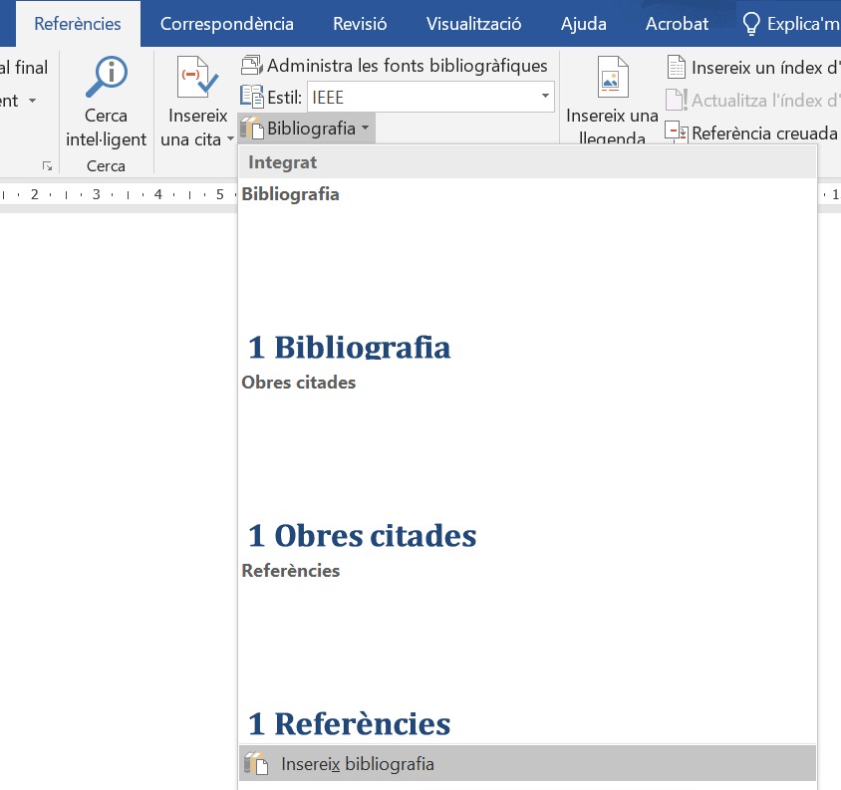

Figura 52. Creació de la llista bibliogràfica

La llista de bibliografia resultant és la següent:

*A COLREG-compliant ship collision alert system for stand-on vessels.* **Du, Lei, et al. 2020.** 218, s.l. : Elsevier, 2020, Ocean Engineering.

*A Data-Driven Approach for Collision Risk Early Warning in Vessel Encounter Situations Using Attention-BiLSTM.* **Ma, Jie, et al. 2020.** 2020, IEEE Access - Special Section on Real-Time Machine Learning Applications in Mobile Robotics, Vol. 8.

*Impacts of Climate Change on Wolrd Heritage Coral Reefs: A first Global Scientific Assessment.* **Heron, S. F. 2017.** Paris : UNESCO Word Heritage Centre, 2017. ISBN 978-7334891456.

*—.* **Heron, Scott F. 2017.** Paris : UNESCO Word Heritage Centre, 2017. ISBN 978-7334891456.

**O'Mahony. 2017.** *At What Price? The economics, social and icon value of the great Barrier reef [en línia].* Brisbane : Deloitte access Economics, 2017.

*Ship Automatic Collision Avoidance by Altering Course Based on Ship Dynamic Domain.* **Wen, Xu, et al. 2016.** 2016, IEEE TrustCom-BigDataSe-ISPA.

*Ship collision avoidance route planning using CRI-based A* algorithm.* **Seo, Chanhee, et al. 2023.** 15, s.l. : Elsevier, 2023, International Journal of Naval Architecture and Ocean Engineering.

**Widman International SRL. 2018.** Tabla de códogosd para aceites y combustibles [en línea]. [En línia] 2018. [Data: 22 / abril / 2024.] https://www.widman.biz/Seleccion/iso_4406.html.

**Young, Matt. 1989.** *The technical writer's handbook.* Mill Valley, CA : University Science Books, 1989. ISBN 978-0935702606.

La llista es pot actualitzar seleccionant-la i fent clic amb el boto dret

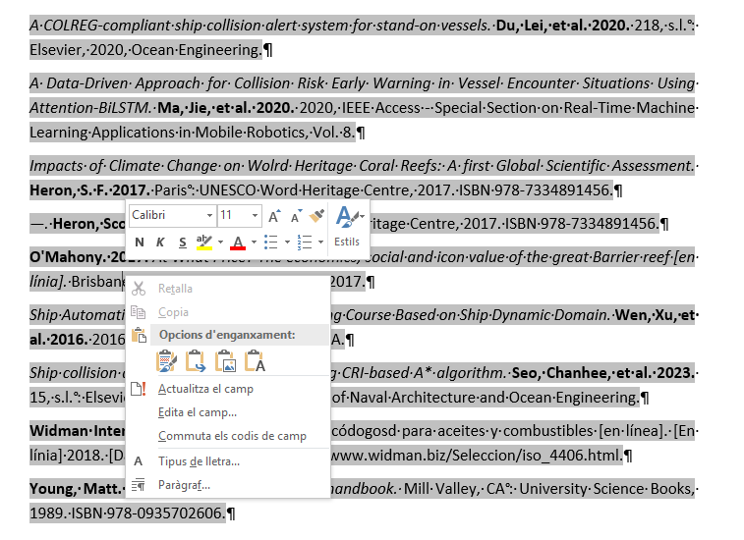

La llista de bibliografia es mostrarà en el en format indicat al camp “Estil”. Si el canviem, veurem com canvia el format de la llista.

Per exemple, estil IEEE:

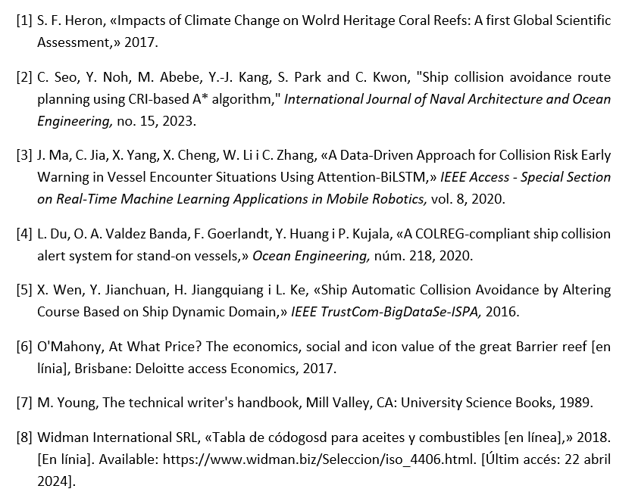

Estil Chicago:



Estil ISO 690 (referencia numérica):

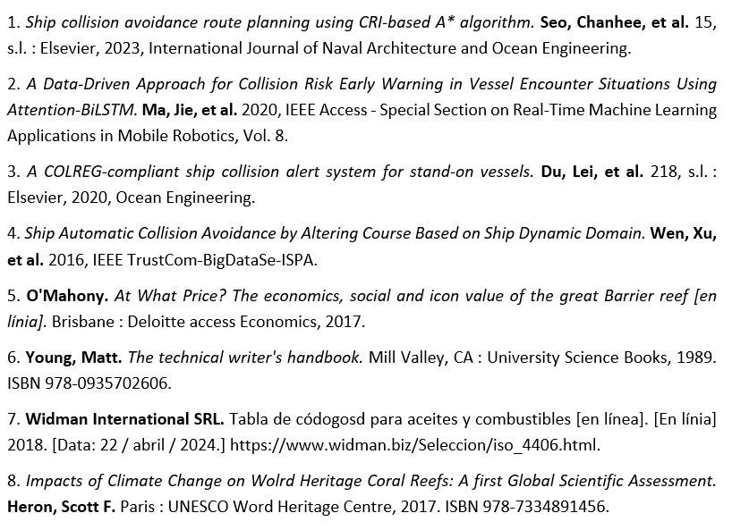

Un cop creada la bibliografia és possible posar-hi referències dins el text i als peus de figura. Per fer-ho cal anar a “Insereix una cita” i seleccionar la font. L’estil de la cita serà el mateix que la llista de bibliografia i, si el canviem, també canviarà l’estil de la cita:

“Segons (Impacts of Climate Change on Wolrd Heritage Coral Reefs: A first Global Scientific Assessment, 2017) un augment de 1-2ºC en la temperatura de l’aigua pot provocar l’emblanquiment del corall”

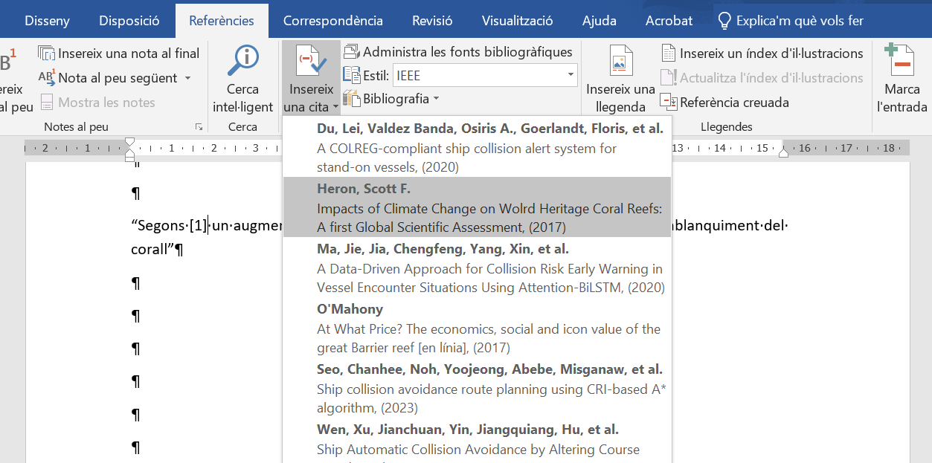

Figura 53. Cita en format IEEE

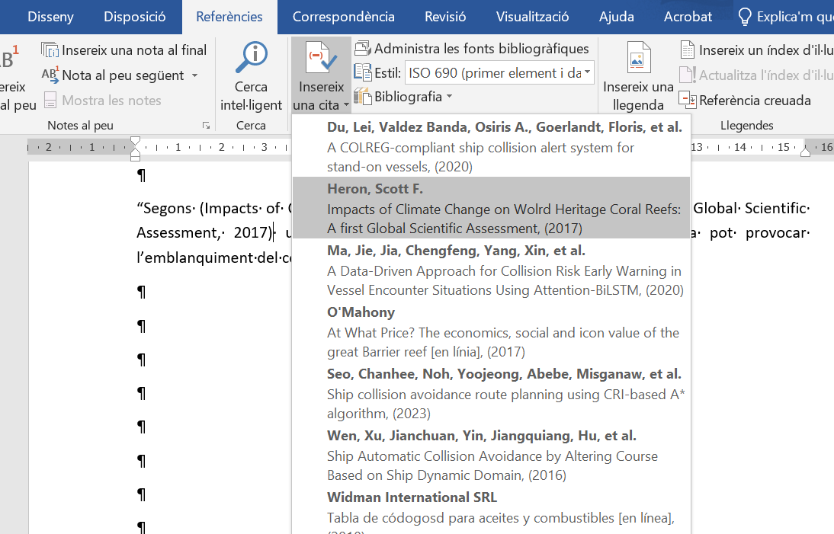

Figura 54. Cita en format ISO 690 (primer element i data)

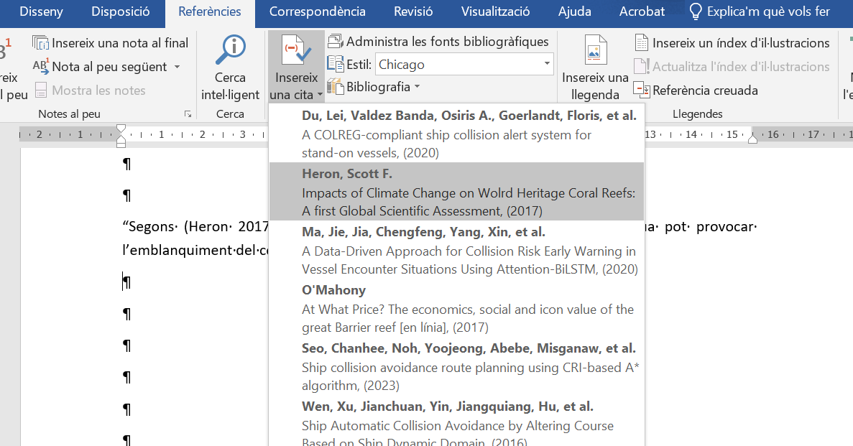

Figura 55. Cita en format Chicago

Si les figures, taules o esquemes no són de producció pròpia cal indicar la font:

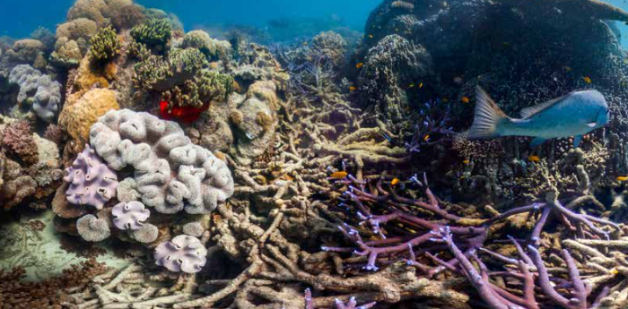

Figura 56. Emblanquinament del corall. Font: (Impacts of Climate Change on Wolrd Heritage Coral Reefs: A first Global Scientific Assessment, 2017)

**Recordeu que, per a l‘elaboració d’aquests apartat i la correcta referència de les fonts, podeu demanar assessorament i orientació a la Biblioteca de l’FNB.**

1. Informació addicional

Els annexos hauran de seguir el mateix format que la resta de capítols del document. L’única diferència es troba en la numeració dels títols (capítol, secció i subsecció) i de les figures i taules. Aquestes incorporen una A al davant per marcar que són específiques dels annexos.

* 1. Seccions

La numeració de les seccions i les subseccions han de dur al davant una A per diferenciar-les de la numeració dels capítols del document.

Igual que a la resta del document, si es fan servir els estils, la numeració queda reflectida automàticament a la taula de continguts.

* + 1. Subseccions

Dins de les subseccions s’han definit també les sub-subseccions. Aquestes no tenen cap tipus de diferència amb les sub-subseccions del cos del treball.

* + 1. Figures i taules

Les figures i les taules dels annexos també han de dur una numeració. La numeració de figures i taules als annexos duen davant la lletra A per diferenciar-les de les figures de la resta del document. Cal, per tant, crear les etiquetes corresponents “Figura A” i “Taula A”.

A continuació s’adjunta una figura i una taula com a exemples

Figures

Les figures caldrà referenciar-les igual que es fa a la resta del text. A continuació es mostra la Figura A.1.



Figura A.1. Exemple de figura de l’annex

Taules

Es procedirà igual que amb les figures i, per tant, la numeració també començarà amb la lletra A, tal com es mostra a la Taula A.1.

|  |  |  |  |
| --- | --- | --- | --- |
| Animal | Balena blava | Humà | Formiga |
| Pes mig | 150 tones | 80 quilos | 0.004 gr |

Taula A.1. Taula d’exemple a l’annex